object-views
Object Views

Palantir Foundry Object Views 完整参考文档

基于 Palantir Foundry 官方文档整理

目录
概览
概述
对Object发表评论
配置应用程序侧边栏
配置配置文件
配置标签页
配置微件（旧版）
配置 Workshop 标签页
生成Object视图URL
管理Object视图版本
添加Object视图到Marketplace产品
在平台中使用Object View
应用程序和文件
筛选
设计
属性和链接
可视化

概览
# 概览
Object视图：是与特定Object相关的所有信息和工作流程的中心枢纽。Object视图包括有关Object的关键信息、链接的Objects、相关指标、分析、仪表盘和应用程序。
例如，一个Airport Object视图（基于交通运输统计局的开源数据）可能提供以下信息：
- 机场名称、城市和位置
- 飞机延误操作工作流程的链接
- 到达和出发航班的时间线
图：机场Object视图信息示例
[图片未找到：/resources/foundry/object-views/object-view-overview-example.png]
了解有关Object类型和基于Ontology的数据建模背后的概念的更多信息。

概述
# 概述
Object视图由包含Workshop模块的标签页组成。Workshop模块是视图中用于显示数据的可配置部分，如表格或图表。
在控制面板中具有Object View Admin应用权限的管理员和用户可以编辑Object视图的配置。一些配置选项包括更改标签页的可见性或修改标签页内容。
对Object视图的更改适用于所有用户和整个Object类型。例如，如果您通过在“约翰·F·肯尼迪国际机场”Object视图中进行操作来编辑Airport Object类型，您所做的更改将适用于共享相同Object类型的*所有*机场。

默认配置
Object视图从Ontology中的Object类型定义开始具有默认配置。默认配置是使用重要属性和链接生成的。您可以在概述标签页中找到关键属性和相关链接。此默认视图根据Object类型定义动态更新，直到第一次视图配置编辑保存为止。第一次保存编辑后，Object视图配置完全由编辑者控制，所有更新必须手动进行。

编辑Object视图
您必须具有适当的权限才能编辑Object视图。要对Object视图进行更改，请导航到Object Explorer中的相关Object类型。从Object视图标题中，打开更多菜单，点击高级，然后点击编辑Object视图。
图：在“更多”标签页中访问Object视图编辑器
[图片未找到：/resources/foundry/object-views/edit-object-view.png]
应用更改后，点击右上角的“打开”图标以在Object Explorer中打开Object。
图：编辑后在Object Explorer中打开Object
[图片未找到：/resources/foundry/object-views/open-in-object-explores.png]

使用Object视图编辑器
Object视图编辑器中有三个主要部分：Object的预览、标题和编辑器侧边栏。
预览：显示当前的Object视图配置工作状态，使用选定的预览Object和自定义视图（如果已配置）。您可以更改预览Object和自定义视图，以测试您在不同数据组合中的更改。
图：编辑Object视图的预览
[图片未找到：/resources/foundry/object-views/edit-object-view-preview.png]
标题：包含三个功能的控制：
- 历史记录按钮允许您通过侧边栏查看Object的版本历史。当用户更改Object视图配置时，将出现按钮，允许您保存、发布、放弃或重新发布您的工作。了解有关管理Object视图版本的更多信息。
- 预览按钮打开和关闭编辑器侧边栏。当侧边栏关闭时，Object视图将以普通用户（没有编辑器控制）的方式显示。
- 编辑器按钮打开Object视图配置侧边栏。
图：编辑Object视图标题
[图片未找到：/resources/foundry/object-views/edit-object-view-header.png]
使用编辑器侧边栏编辑配置并在Object视图配置的三个不同级别之间导航：标签页、侧边栏和设置。
在标签页部分，您可以编辑Object视图中标签页的顺序或删除它们。点击标签页以配置其中的微件或添加新的微件。您还可以在标签页设置的可见性和设置选项中配置可见性设置和设计。
图：在Object视图编辑器中编辑Object视图标签页
[图片未找到：/resources/foundry/object-views/object-view-editor-tabs.png]
在侧边栏部分，添加、移除或重新排序配置的Object类型组。您可以在Object视图右侧的可折叠侧边栏中查看这些组。点击组以配置其内容、可见性和标题。
图：在Object视图编辑器中编辑Object视图侧边栏
[图片未找到：/resources/foundry/object-views/object-view-editor-sidebar.png]
使用编辑器侧边栏的设置部分调整Object视图的视图宽度。
图：在Object视图编辑器中编辑Object视图设置
[图片未找到：/resources/foundry/object-views/object-view-editor-settings.png]
在每个配置级别，您可以在可视化编辑器和代码编辑器之间切换，以便您以YAML格式编辑配置。

对Object发表评论
# 对Object发表评论
多个用户经常处理特定的Object。为了促进这种合作，Object Explorer允许用户对Object发表评论，提及其他用户，并附加文件和图像。
您可以使用任何Object视图标题中的查看评论按钮打开任何Object的评论助手。
图：评论
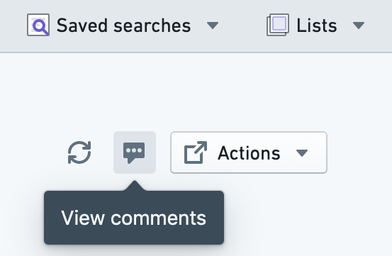
Object Explorer对Object的评论*不*与Workshop中的评论微件相关。

配置应用程序侧边栏
# 配置应用程序侧边栏
应用程序侧边栏：用于显示和嵌入与当前Object相关的应用程序、分析、操作和其他资源。应用程序侧边栏在视觉上将这些资源与该Object的主要内容区分开。
应用程序侧边栏支持嵌入所有基于Object的应用程序，包括Workshop、Quiver、Slate、操作类型等。一旦添加到侧边栏，您可以在Object的上下文中打开这些应用程序。侧边栏还允许使用参数化URL链接到其他应用程序和外部网站。
在下面的示例中，您可以看到一个Airport Object。主体选项卡包括关于该Object的主要信息，而相关应用程序包括：
- 用于处理航班延误的Workshop警报收件箱；
- 用于管理机场乘客容量的Slate应用程序；以及
- 专门用于机场COVID响应的应用程序。
图：Object视图中的应用程序侧边栏
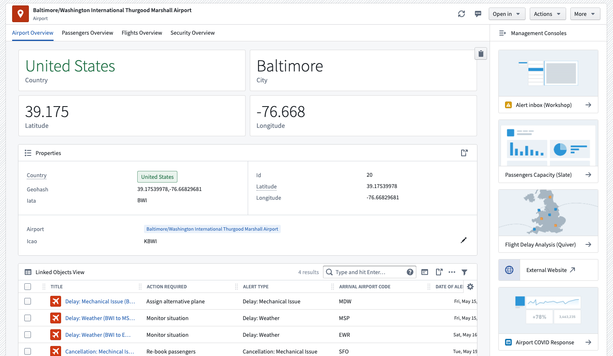

设置应用程序侧边栏
应用程序侧边栏是每个Object视图的非必填、选择性添加。侧边栏在您添加一个组之前对用户不可见。添加新组选项可以在侧边栏选项卡下找到，或者通过展开侧边栏本身（如下面的图像所示）。一旦构建者添加应用程序和/或操作并发布该版本，侧边栏将显示给最终用户。如果侧边栏仅包含一个空组或多个空组，则不会显示。
图：在Object视图中添加新的应用程序侧边栏组
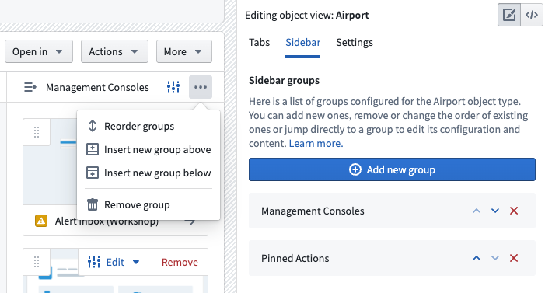
一旦您添加应用程序和/或操作并发布您的更改，侧边栏将显示给用户。如果侧边栏仅包含一个空组或多个空组，则不会显示。

编辑应用程序侧边栏
应用程序侧边栏是模块化和可配置的。侧边栏可以被分成不同的组，每个组内包含不同的应用程序卡片和操作。
侧边栏对每个组和应用程序卡片都有专门的配置。如下图所示，选项包括：
- 使用以下选项编辑整个组：
- (a) 配置组标题
- (b) 重新排序组内的应用程序卡片和操作
- (c) 删除整个组
- (d) 编辑可见性（仅对特定用户配置文件可见）
- 编辑特定的应用程序卡片，打开一个二级菜单，您可以：
- (A) 添加或更改用于单个卡片的应用程序资源（详见下文）
- (B) 覆盖标题
- (C) 覆盖图标
- (D) 在卡片上使用缩略图；缩略图必须上传到Foundry并保存在一个文件夹中
- (E) 选择卡片模式或紧凑模式
- (F) 添加参数
- 编辑后台应用程序（这将打开源应用程序中的特定模块，如Workshop或Slate）
- 添加新的应用程序到一个组
- 添加新的操作到一个组
- 添加新组
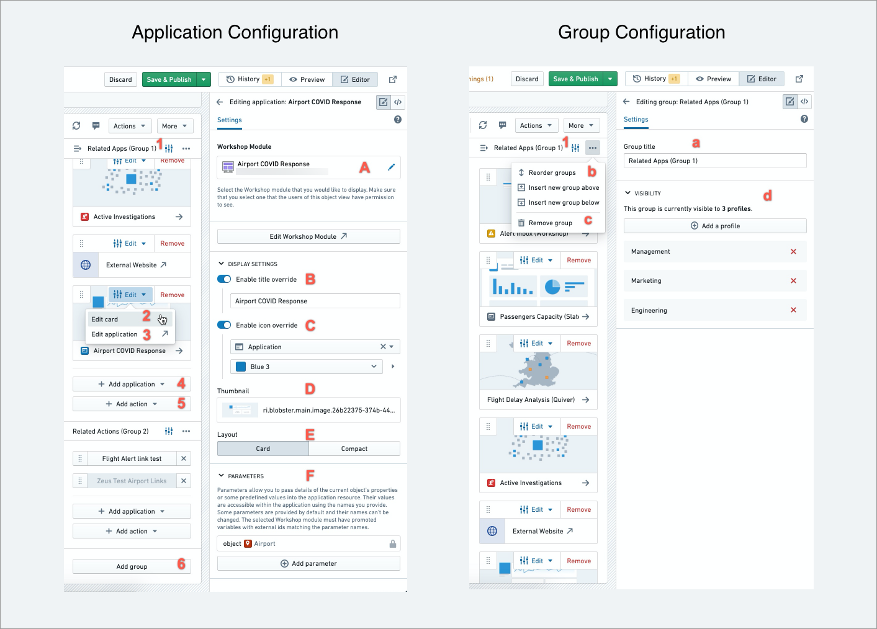

在侧边栏中添加/更改应用程序
有两种主要方式可以将应用程序添加到侧边栏：
- 对于嵌入Object视图的Object应用程序（如Workshop、Quiver、Slate等）：
- 选择添加应用程序，选择一个应用程序（如Workshop）以打开资源选择器，并选择您要嵌入的特定资源（如Workshop模块）。
- Workshop和Slate应用程序的参数配置允许您将当前Object的属性、链接的Object集合或预定义的值传递到链接的资源中。
- 参数值可在嵌入的Workshop或Slate应用程序中作为变量访问，其名称与参数名称相同。在Workshop中，这些必须在变量设置面板中配置为模块接口变量。
- 对于其他Foundry应用程序和在新标签页中打开的外部网站：
- 添加一个应用程序链接以创建一个带有参数化URL的新卡片。
- 侧边栏上的所有链接都在新浏览器标签中打开，而不像上面提到的Object应用程序那样嵌入。
- 这些URL可以用于Foundry应用程序（如Workshop、Vertex、另一个Object视图或Foundry文档）和外部网站。
- URL卡片需要一个模板，该模板结合了地址和/或在参数配置中定义的任何参数。要在URL中放置参数，请将参数名称包裹成这样：{{parameterName}}。如果属性是整个URL，请选中编码属性值框以标记为整个URL，并仅在URL文本框中包含{{parameterName}}。
- 默认情况下，当前Object的详细信息可通过这些参数使用：{{objectId}} & {{objectTypeId}}。
如果用户没有嵌入应用程序的权限，他们将无法打开它，但仍会看到应用程序卡片。请确保在侧边栏的每个应用程序上设置正确的权限。

配置配置文件
# 配置配置文件
配置文件：使您能够配置如何将对象视图展示给具有不同背景的用户。您可以使用配置文件来控制不同用户的Object View [选项卡](/zh/foundry/object-views/config-tabs/)的可见性，以便他们看到符合其需求的视图。

配置配置文件
Object Explorer由名为Hubble的服务提供支持。要在Object View中使用组作为配置文件，请在平台设置的**组**选项卡中添加以下Hubble属性：
- hubble:isProfile : true
- hubble:displayName : 设置最终用户看到的名称
- \[非必填] hubble:isDiscoverable : true
- 将hubble:isDiscoverable属性设置为true将使该配置文件对非组成员的用户可见。省略此属性意味着只有在组内的用户才能访问指派给此特定配置文件的视图。
新创建的配置文件可能需要最多五分钟才能在Object View编辑器中可用。
<img alt="配置对象视图配置文件" src="../../foundry-docs/object-views/media/custom-object-views_profiles_multipass_ui.png"/>

指派配置文件给对象视图
配置文件是在选项卡级别指派的，这意味着对于每个选项卡，您可以指派特定的配置文件。要将配置文件添加到选项卡，请访问编辑器侧边栏，点击选项卡设置中的一个选项卡，选择可见性，然后点击添加配置文件。
图：将配置文件添加到对象视图选项卡
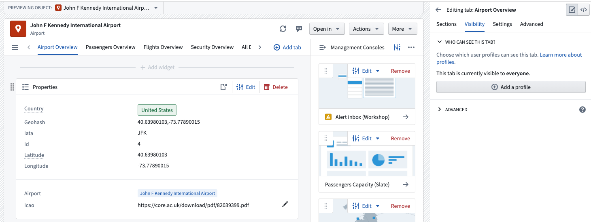

作为用户切换配置文件
一旦您将配置文件添加到对象视图中，您可以在配置文件之间切换。在对象视图标题中选择配置文件类型以访问包含可用配置文件的下拉菜单。通过点击对象视图顶部的Viewing Object As:，您也可以找到相同的下拉菜单。
图：在对象视图中切换配置文件视图
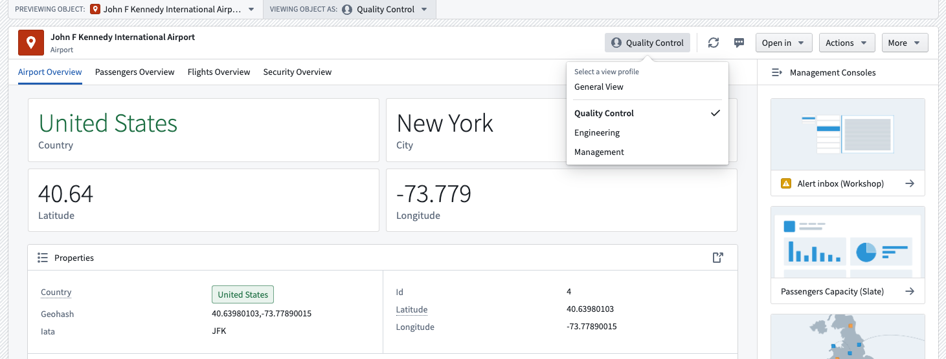

作为编辑器切换配置文件
在编辑对象视图时，您也可以访问不同的配置文件。这样做将允许您查看每个配置文件可见的选项卡。
图：作为编辑器在对象视图中切换配置文件视图
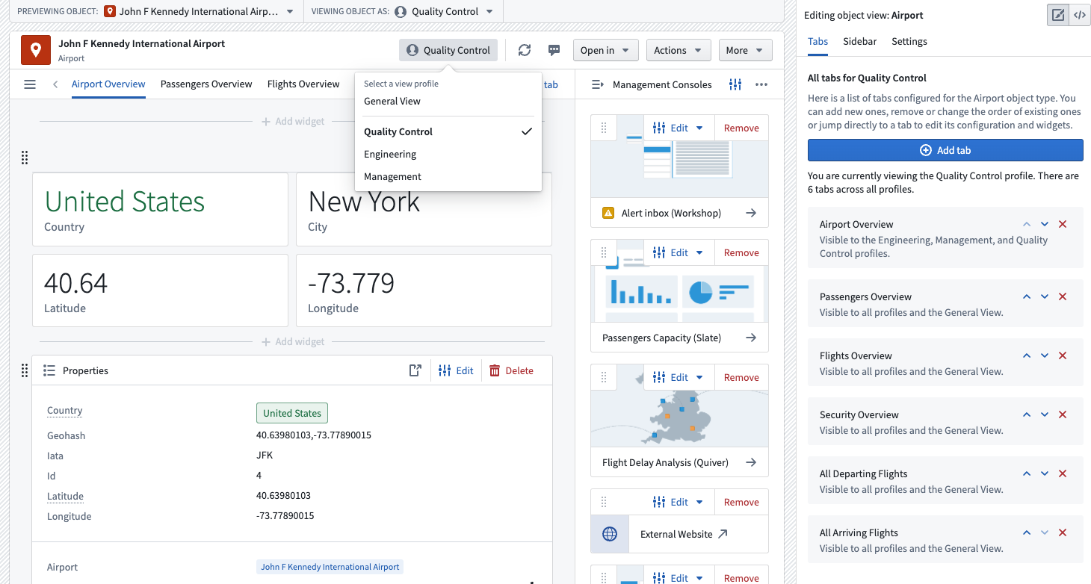

为用户设置默认配置文件
要为用户或用户组设置默认配置文件，将其作为成员添加到支持该配置文件的组中。此操作仅在用户是单个配置文件的成员时有效。
您最多可以为每个对象视图添加十个配置文件。

配置标签页
# 配置标签页
标签页：是Object View中导航和分组内容的主要方法。每个标签页都包含一个Workshop模块，并具有条件可见性、筛选设置和设计设置的自定义选项。
可以添加到Object View中的标签页有两种类型：受管理的Workshop模块和独立的Workshop模块。
- 受管理的Workshop模块： 我们建议使用Workshop在Object View中搭建一个新的标签页。此选项允许你开发更复杂的视图，充分利用Foundry的应用程序搭建能力。了解更多关于Workshop支持的标签页。 受管理的模块权限会自动与Object View保持同步，不能重复使用。
- 现有的Workshop模块： 你可以将已经在Workshop中搭建的模块直接嵌入到Object View的标签页中。你可以在多个Object View中使用相同的模块。
一些标签页是使用遗留构建器搭建的，它允许你创建简单的标签页，但在设计、微件和数据选项方面的灵活性有限。使用此构建器的新标签页不再支持添加，但现有标签页仍然受支持。

管理标签页

添加新标签页
你可以从编辑器中的两个地方添加标签页：Object View编辑器侧边栏的标签页部分，或Object View预览中标签页列表中的添加标签页按钮。任何一种方式都可以让你选择所需的标签页类型。
图：在Object View中添加新标签页
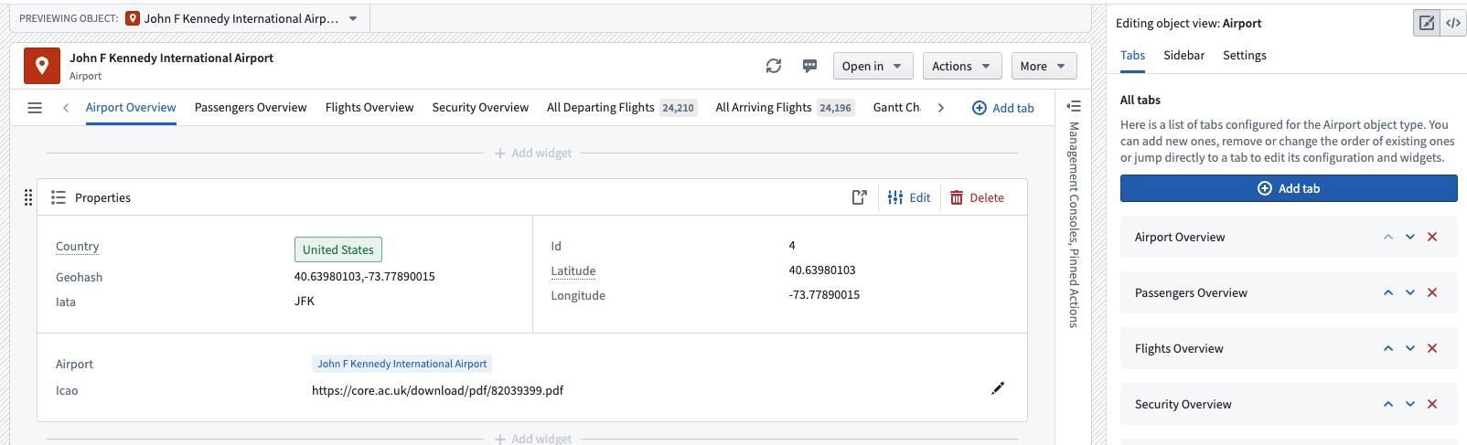

删除标签页
你可以从Object View编辑器侧边栏的标签页列表中删除标签页。你也可以点击编辑器侧边栏中的标签页，导航到高级，然后点击删除标签页。
图：在Object View中使用编辑器侧边栏删除标签页
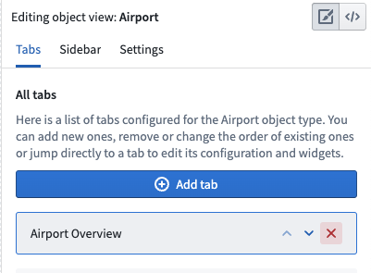
图：在Object View中使用高级设置删除标签页
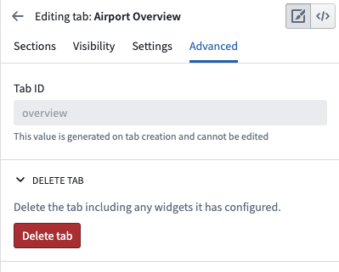

移动标签页
使用Object View编辑器侧边栏中的标签页列表移动标签页。点击向上或向下箭头以重新排列它们在Object View预览中的顺序。
图：在Object View编辑器侧边栏中移动标签页
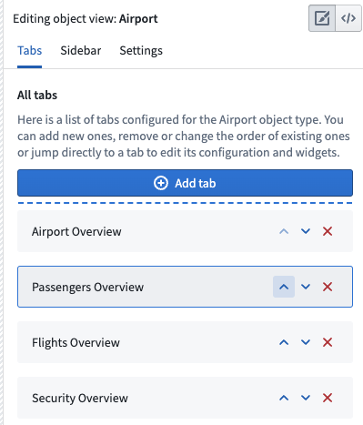

配置标签页内容

Workshop支持的标签页
了解更多关于编辑Workshop支持的标签页。

基于微件的标签页（遗留）
一个遗留的基于微件的标签页显示一个按部分组织的微件列表。你可以在标签页设置中添加、删除和重新排序微件或导航到其他设置。
了解更多关于配置微件。
图：在Object View中配置基于微件的标签页
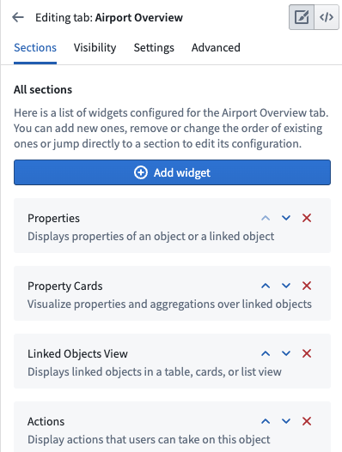

配置标签页设置

标签页可见性
可以通过多种方式有条件地向查看用户显示标签页。一种方法是使用自定义Object View和配置文件。你还可以基于以下两个因素有条件地显示标签页：
- 属性值： 如果当前查看的Object的某个属性值等于或不等于给定值，则满足此条件。当一个标签页显示的内容仅与属性值匹配预期值的Object相关时，属性值条件非常有用。
- 例如，你可能想要向某个机场Object添加一个*区域视图*标签页，该标签页只适用于特定区域的机场。你可能有一个不同区域的*区域视图*标签页，有条件地显示其他区域。每个标签页可以有不同的视觉组件。
- 链接可见性： 如果查看标签页的用户有权限查看当前查看的Object可能链接到的Object类型，则满足此条件。当一个标签页显示的内容基于Object的链接，但查看用户可能没有权限查看那些链接的Object时，链接可见性条件非常有用。
以下是这些条件的示例：
图：通过属性值和链接可见性配置标签页可见性
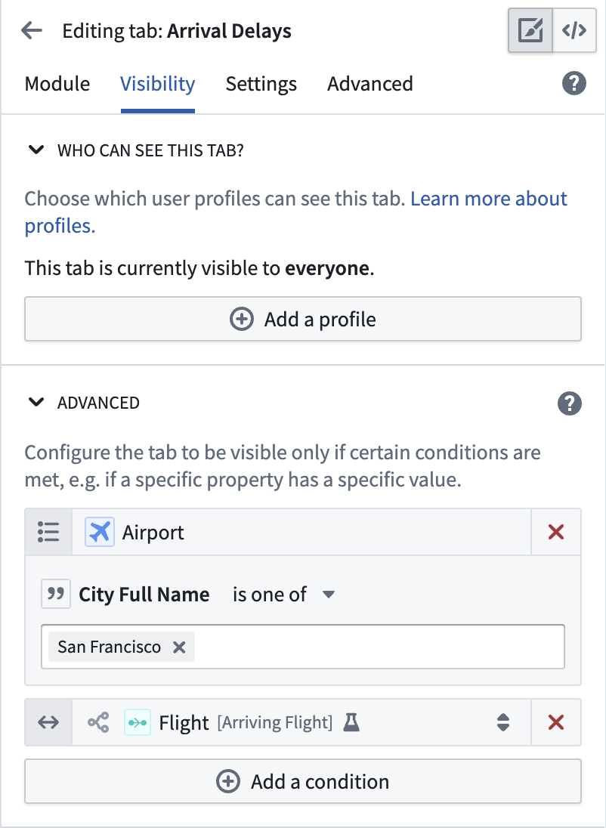

标签页设置
你可以配置的其他一般标签页设置包括：
- 标题： 标题设置控制Object View中标签页列表中显示的标签。标签标题应简短且描述内容。
- 内容类型： 如果相关，你可以使用此配置指定标签页中显示的链接类型或链接。如果选择*链接*选项，你将在Object View中的标签页标题旁看到一个徽章，显示有多少个Object链接到当前查看的Object。
- 内容设计： 所有遗留标签页都支持一个两列微件列表设计，当微件指定对齐到特定列时激活此设计。使用此配置选项控制标签页级别的列是否应具有相同宽度或不同大小。
- 横截面筛选： 启用此设置以允许此标签页中的微件发布和使用由与微件的交互控制的筛选。例如，你可能想在图表中选择一个条目并筛选所有其他图表以仅显示相关数据。你还可以自定义筛选集的ID，然后在其他标签页中使用相同的ID，以便在多个标签页中使用和持久化筛选。
以下是配置标签页设置的示例：
图：在Object View中编辑标签页设置
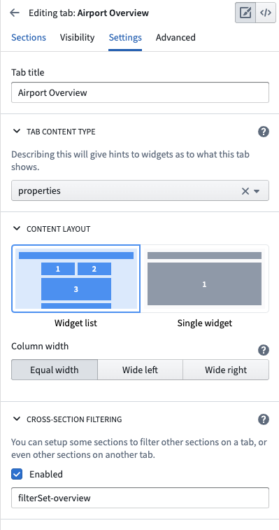

配置微件（旧版）
# 配置微件（旧版）
旧版 Object View 选项卡的构建模块称为微件。微件有时被称为*部分*或*插件*。微件是显示某种形式数据在 Object View 上的主要方式。使用它们可以将数据可视化为 KPI 或图表，安排整个 Object View 的设计，并操作显示的数据。
在 Object View 中有几种可用的微件类型：
- 属性和链接
- 可视化
- 筛选
- 设计
- 嵌入其他应用程序和文件

微件配置

微件特定设置
微件用于可视化或操作与 Object 相关的数据。微件通常访问以下之一：
- 当前 Object 的属性
- 链接到当前 Object 的 Objects
- 链接到当前 Object 的 Objects 属性的聚合
当您在 Object View 上配置微件时，确定要可视化哪个 Object 和什么属性。您必须在 Ontology 元数据中预先设置相关 Objects 并定义链接。
每个微件的特定设置取决于其提供的功能。一般来说，微件特定配置有两个主要组成部分：
- Object 模型配置需要选择 Object 或链接的 Object 及其应使用的属性。例如，在配置图表时，您可能需要聚合一个机场中每个目的地的所有航班。
- 视觉配置需要选择选项，如图表类型、颜色、格式、文本标签等。

微件格式设置
所有微件都有默认格式设置：
常规
- 标题： 添加一个标题以显示在微件标题中。默认情况下，这个标题要么是微件名称，要么是一个空格。您必须为微件添加一个标题以保存它。
- 图标： 选择一个图标以显示在微件标题的左上角。每个微件都有一个默认图标。
- 帮助信息： 默认情况下为空，您可以添加文本以向用户解释微件。
图：在 Object View 中编辑常规格式设置
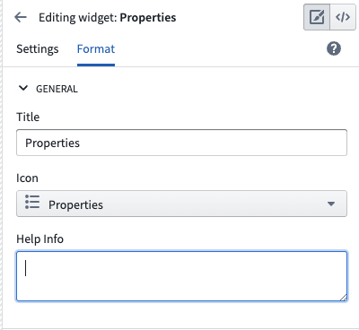
设计
- 对齐： 您可以选择微件是应为 Object View 的全宽，还是设置为右对齐或左对齐以便并排放置两个微件。默认情况下，对齐设置为全宽。
- 尺寸： 并非所有微件都有尺寸设置。当该设置可用时，您可以控制 Object View 中该部分的最小和最大高度。

重用微件配置
您可以通过复制 YAML 配置来重用先前创建的微件配置。通过在 Object View 编辑屏幕的右上角选择代码图标来访问配置。然后，将配置复制并粘贴到新微件的 YAML 配置中。
图：打开 YAML 配置以重用微件配置
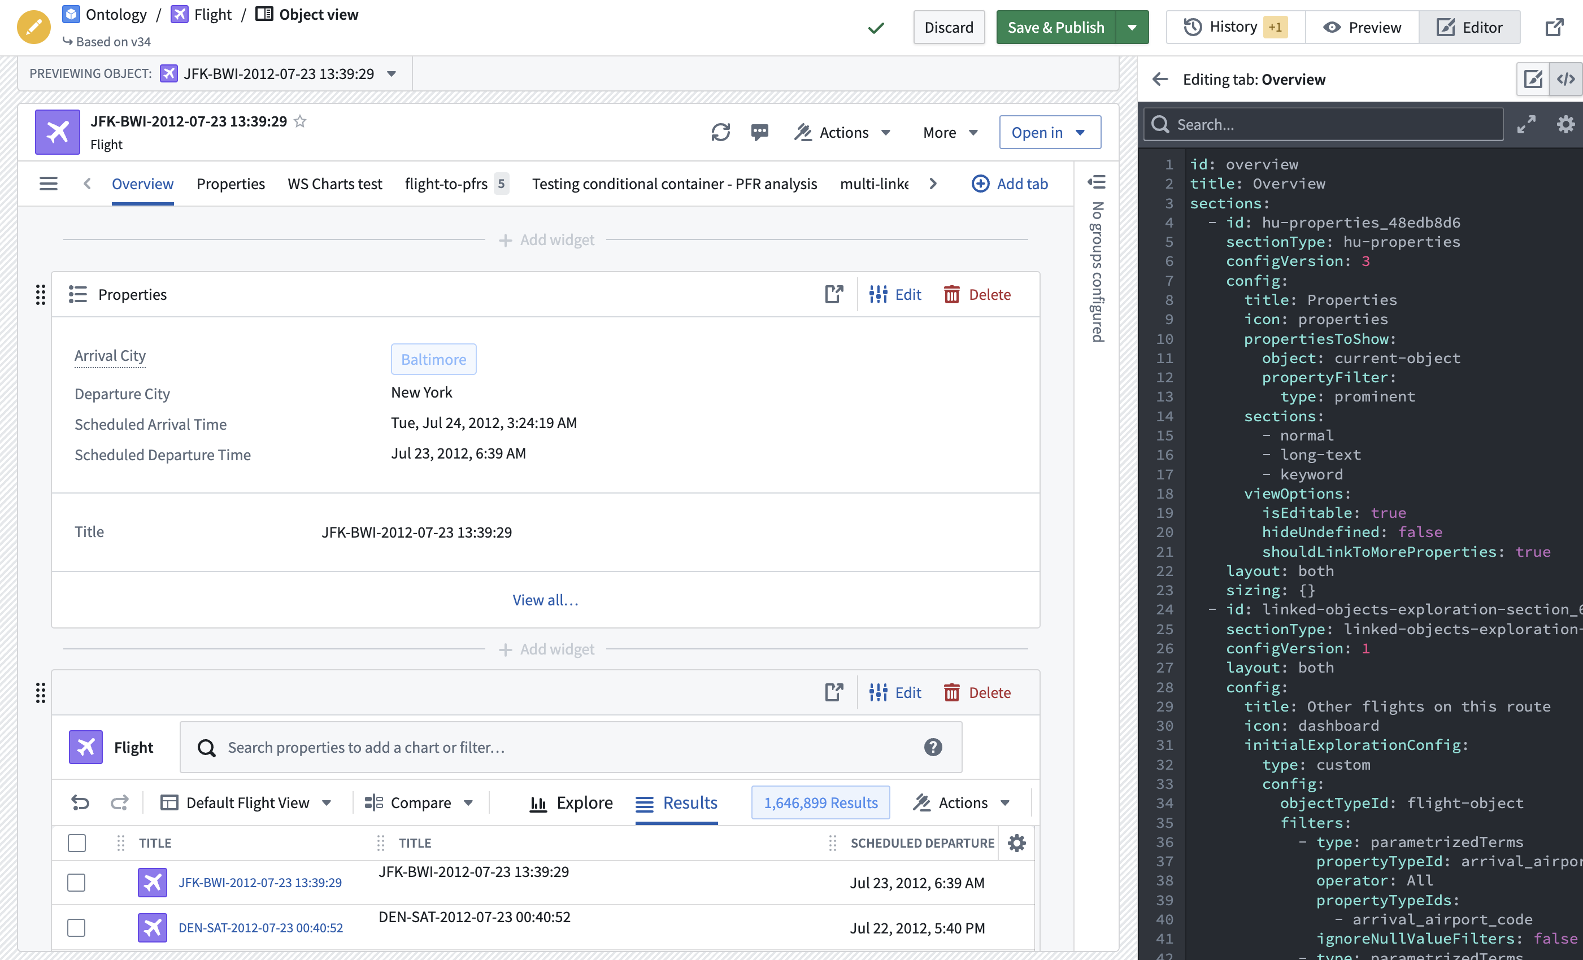

配置 Workshop 标签页
# 配置 Workshop 标签页
Workshop 标签页使您能够使用Workshop创建具有高级功能和特性的 Object 视图标签页。您可能希望使用 Workshop 标签页来：
- 完全灵活地控制标签页的设计。
- 使用 Workshop 变量灵活动态地加载信息。
- 使用场景显示模拟或模型支持的结果。

创建新的 Workshop 标签页
有两种方法可以将新的 Workshop 标签页添加到您的 Object 视图中：在 Workshop 中搭建新的托管模块标签，或嵌入现有模块。
- 添加新标签页： 如果您选择添加新标签页，将会在标签页中创建并显示一个新的托管 Workshop 模块。该模块的权限将与 Object 视图保持同步，但该模块不能在 Object 视图之外重复使用。
- 嵌入现有 Workshop 模块： 如果您想在新标签页中使用现有的 Workshop 模块，您必须首先将新模块保存到正确的项目文件夹中以定义默认权限。保存模块后，在可用资源中找到它并将其添加到您的 Object 视图中。
一旦您保存了新的 Workshop 标签页，它将包含一个默认的 属性微件（在 Workshop 中搭建）以用于该 Object。

编辑 Workshop 标签页
要编辑 Workshop 标签页，请在配置侧边栏中选择编辑模块。这将会在一个单独的浏览器标签页中打开 Workshop 编辑器，并显示您的新模块。
图：在 Object 视图中编辑新的 Workshop 模块
[图片未找到：/resources/foundry/object-views/edit-workshop-module.png]
保存并发布您的 Workshop 编辑后，刷新 Object 视图或切换到预览模式以查看更改。
如果您正在编辑托管模块，可以直接在 Workshop 标题中保存模块并发布 Object 视图，然后使用预览按钮返回到 Object 视图编辑器。
图：从 Workshop 保存模块并发布 Object 视图
[图片未找到：/resources/foundry/object-views/publish-ov-from-workshop.png]

配置参数
Workshop 标签页支持在嵌入的 Workshop 模块中使用传递参数作为变量。
在 Object 视图中添加新的 Workshop 标签页时，当前对象会作为对象集参数传递给 Workshop 的模块接口变量，外部 ID 为 object。在 Workshop 中，您必须使用模块接口变量以使用 Object ID。
此外，视图编辑器可以配置其他参数以传递给嵌入的 Workshop 模块：
- 当前对象的属性。
- \*\*静态值，\*\*一个自由文本字段，在 Workshop 中被解析为字符串/数字/等。
- \*\*链接对象，\*\*一个对象集，包含链接到当前对象实例的对象。
要在嵌入的 Workshop 模块中将这些参数用作变量，必须首先在 Workshop 的变量面板中定义它们。然后，在变量设置面板中，添加一个与参数名称匹配的外部 ID，并确保变量在模块接口中被启用。

权限
您必须拥有底层 Workshop 模块的权限才能将其视为一个标签页。如果您没有适当的权限，您将看到一条消息显示该模块不可供您访问。
为确保您拥有模块的正确权限，我们建议将底层 Workshop 模块保存到您有访问权限的项目文件夹中。
图：由于缺少权限导致的私有模块
[图片未找到：/resources/foundry/object-views/private-module.png]

生成Object视图URL
# 生成Object视图URL
在开发Object视图的过程中，您可能需要生成指向特定Object或搜索Object的URL。
如果您是在iframe中嵌入这些视图而不是将它们作为链接提供，请附加URL查询参数embedded=true，这将加载没有Workspace侧边栏的视图。
要了解如何创建指向搜索或Exploration的URL，请参阅生成Object Explorer URL。

生成Object链接
有两种方法可以链接到URL。
选项1
/workspace/hubble/external/object/v0/<object-type-id>?<primary-key-property-id>=<primary-key-property-value>
例如：
/workspace/hubble/external/object/v0/aircraft?aircraftId=1234
选项2
/workspace/hubble/external/search/v2/?objectId=<objectRid>
当主键属性值可能包含特殊字符时，推荐使用这种方式。
此URL在Object Explorer的上下文中加载Object视图。要加载没有额外包装的Object视图（例如，用于iframe中），请创建类似/workspace/hubble/objects/<objectRid>的URL。

管理Object视图版本
# 管理Object视图版本
您对Object视图所做的更改将存储为版本，每个Object类型都有单独的历史记录。一个版本可以包含多个更改，例如添加、编辑和删除微件或标签页。以下是版本可以让您执行的一些操作：
- 通过将更改保存为增量版本，安全地迭代Object视图
- 控制哪个版本发布并对用户可见
- 在出现问题时重新发布旧版本
- 通过为版本添加描述，更高效地协作

使用说明

保存新版本
要保存Object视图的新版本，您必须先编辑Object视图（例如，更改/添加一个微件或标签页），然后保存这些更改。
默认情况下，当保存新版本时，它也会因为启用了自动发布而发布给用户。您将在标题中看到一个保存并发布按钮。
图：保存新版本
[图片未找到：/resources/foundry/object-views/manage-object-view-versions_save-and-publish.png]
如果自动发布被禁用，标题将有一个保存按钮，这将仅仅保存一个新版本而不发布它。阅读更多关于自动发布行为或如何禁用它的信息。
您也可以添加描述到您的版本中，既可以从标题的左上方，也可以在版本历史面板中添加。
图：添加描述
[图片未找到：/resources/foundry/object-views/manage-object-view-versions_add-a-description.png]

浏览历史记录
要查看Object视图上所做的所有更改，您可以从右上方的编辑器标题导航到版本历史面板。在这里，您将看到所有版本的按时间顺序排列的列表，最新的在顶部，最旧的在底部。目前已发布的版本旁边有一个绿色勾选图标，而之前发布的版本有一个灰色勾选图标。
图：浏览历史记录
[图片未找到：/resources/foundry/object-views/manage-object-view-versions_navigating-to-history.png]
您可以看到某个版本保存的时间、作者是谁以及它基于哪个版本（即作者开始更改的版本）。此外，如果作者添加了描述，您还会看到版本的描述。
要查看完整描述和更多关于某个版本的细节，您可以将鼠标光标悬停在列表中的项目上。在悬停时出现的卡片中，您还可以编辑描述，或者如果没有描述的话，添加一个。
图：查看完整详情
[图片未找到：/resources/foundry/object-views/manage-object-view-versions_see-full-details.png]
版本历史面板还会在面板的最顶部突出显示当前发布给所有人的版本。
打开历史面板时，会显示您最近的20个版本。您可以通过导航到列表底部并点击加载更多按钮来查看较旧的版本。您最多只能查看200个过去的版本。

发布新版本
如果自动发布已关闭，您需要明确发布您的版本以使其对用户可用。
一旦您对所做的更改感到满意并已保存它们，您可以继续并通过点击编辑器标题中的发布按钮或版本历史面板中的版本悬停卡片，将您想要的版本发布给用户。
图：发布新版本
[图片未找到：/resources/foundry/object-views/manage-object-view-versions_publish-version.png]

预览
您可以通过点击版本历史面板中的任意一个版本来预览该版本。
但是，如果您有未保存的更改，您必须先保存或放弃这些更改才能预览版本。

重新发布旧版本
您可以重新发布Object视图的先前版本。例如，如果Object视图的较新版本出现问题，您可以重新发布您知道正常工作的旧版本。要重新发布先前发布的版本，您可以简单地从版本历史面板或编辑器标题中（如果您正在预览它）重新发布它。这样将该版本复制到版本历史列表的最顶部以保留操作的时间顺序。
图：重新发布旧版本
[图片未找到：/resources/foundry/object-views/manage-object-view-versions_republish-version.png]

<a name="automatic-publishing"></a> 自动发布
默认情况下，所有Object类型都启用了自动发布，这意味着每个新版本在保存时也会被发布。要禁用此功能，请从标题中的保存并发布按钮旁的下拉菜单或历史面板中关闭它。
图：更改自动发布设置
[图片未找到：/resources/foundry/object-views/manage-object-view-versions_change-automatic-publishing.png]
如果您的Object视图正在被许多用户积极使用和/或有多个编辑者在协作编辑视图，那么我们建议禁用自动发布。这降低了用户视图或工作流程中断的几率，并通过更清晰地显示每个人在做什么来提高协作效率。
只有拥有发布权限的编辑者可以更改自动发布设置。

添加Object视图到Marketplace产品
# 添加Object视图到Marketplace产品 \[Beta]
使用Foundry DevOps将您的Object视图包含在Marketplace产品中，以便其他用户安装和重复使用。了解如何创建您的第一个产品。

支持的功能
Marketplace产品仅支持使用Workshop标签搭建器的Object视图标签。不支持旧版Object视图搭建器。如果您想打包利用旧版搭建器的Object视图标签，您应首先使用Workshop标签搭建器重新搭建该标签。

将Object视图添加到产品中
要将Object视图添加到产品中，首先创建一个产品，然后选择如下所示的Object视图内容类型。
图：add object view
[图片未找到：/resources/foundry/object-views/marketplace-add-object-view.png]
选择Object视图后，您可以选择要包含在产品中的标签。
图：add tabs
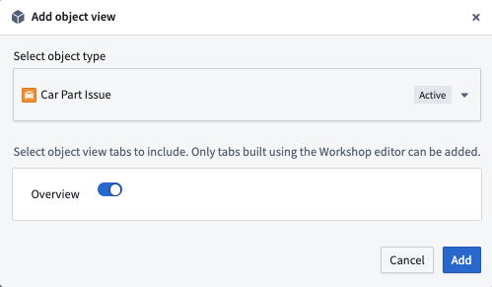

在平台中使用Object View
# 在平台中使用Object View
您可以从Foundry中的多个点访问Object View，特别是在Workshop和Object Explorer中。具有适当权限的用户可以在Control Panel中配置Object View，以自定义设计、可见性等。

配置Object View
编辑某个对象类型的Object View所需的权限取决于该对象类型是否使用Ontology角色：
- 如果对象类型未使用Ontology角色，用户必须在Control Panel中拥有Object View Admin应用权限，并在对象类型的输入数据源上拥有Editor角色。
- 如果对象类型使用Ontology角色，用户仅需在该对象类型上拥有Ontology Editor角色。
配置选项包括更改视图中的选项卡和微件，以及自定义设计和条件可见性。默认情况下，object view的配置基于Ontology中的对象类型定义。
管理员还可以使用Control Panel配置在Object View中使用的配置文件。配置文件允许用户查看与其角色相关的对象信息。
了解更多关于配置Object View的信息。

使用Object View
一旦您创建了Ontology，就可以在Foundry的不同应用程序中访问Object View。Object View是Workshop和Object Explorer的核心组件。

Workshop
使用Workshop在您的模块中显示详细的object view微件或配置object view选项卡。
图：Workshop中的Object View微件
[图片未找到：/resources/foundry/object-views/object-view-widget-workshop.png]
了解更多关于在Workshop中使用Object View微件和配置Object View选项卡的信息。

Object Explorer
使用Object Explorer，您可以访问Object View以查找您在Ontology中定义的对象的详细信息。搜索对象并选择它以打开object view。
图：在Object Explorer中查找对象
[图片未找到：/resources/foundry/object-views/object-explorer-object.png]
图：选择对象以打开Object View
[图片未找到：/resources/foundry/object-views/object-view-from-object-explorer.png]
了解更多关于Object Explorer的信息。

应用程序和文件
# 应用程序和文件
应用程序和文件微件：允许在当前 Object 视图中嵌入、显示和链接其他 Foundry 应用程序。这些嵌入式微件可以支持在其他应用程序中搭建的资产，例如 [Quiver](/zh/foundry/quiver/overview/) 或 [Slate](/zh/foundry/slate/overview/)。此外，它们使 Object 视图能够显示媒体、上传文件、添加超链接或允许对该 Object 进行评论和讨论。
如果您有兴趣搭建一个更复杂的 Object 视图，可以考虑创建一个 Workshop 支持的选项卡。
以下的一些微件不具备 Object 感知能力。这意味着与 Object 视图中的其他微件的交互是有限的。
- 示例 1：使用评论微件时，仅在特定的 Object 视图中保存，并不输出到实际的 Object。如果这些评论在特定 Object 的上下文之外可能有用，考虑使用操作来捕获它们。
- 示例 2：使用“链接文件”添加的文件在 Foundry 中保存，但未链接到该 Object。如果希望这些文件可重复使用，考虑使用操作附件。
- 示例 3：嵌入 Slate 或 Contour 确实允许您传递参数，但它不发布或使用筛选，也不允许与其他微件（如图表微件）进行交叉筛选。

Quiver Object 画布
有关如何在 Object 视图中嵌入 Quiver 模板的详细步骤，请参阅 Quiver 模板文档。

Slate 应用程序
此微件在 Object 视图中显示一个 Slate 应用程序，并支持两个应用程序之间的状态共享和交互。从 Object 视图到 Slate 应用程序，当前的 Object 上下文和活动筛选状态是可用的。从 Slate 应用程序到 Object 视图，Slate 中提供了一组事件，这些事件映射到 Object Explorer 中的行为，例如打开新的 Object 或 Exploration 选项卡并更新 Object 视图筛选。

配置
Slate 资源
选择要显示的 Slate 资源。确保所有有权限查看该 Object 的用户也可以查看该应用程序。
为 Slate 资源设计一个“响应式”设计将获得最佳效果，因为应用程序将根据 Object 视图设计和可用屏幕尺寸调整大小。
默认参数
默认情况下，当前 Object 的 ID 和其 Object 类型会传递到 Slate 仪表盘，并可以映射到变量。这些可以关闭或更改其目标变量。默认变量名称为 objectId 和 objectTypeId。在 Slate 应用程序中，确保在变量选项卡中手动创建匹配的变量。
自定义参数
使用额外的自定义参数将属性值或静态、预定义的值传递到 Slate 应用程序。在 Slate 应用程序中创建一个匹配的变量以捕获这些参数并在应用程序中使用它们。

在 Slate 中使用参数
配置的参数在 Slate 应用程序加载时传递到应用程序中。在配置您的 Slate 应用程序时，每个参数必须在变量面板中创建一个对应的变量。了解更多关于如何使用变量的信息。 要检查从 Object Explorer 传递到 Slate 的参数键和值，可以在 Object 视图编辑器的调试工具栏中选择“查看参数”。

访问 Object 视图筛选
Object 视图筛选以 IObjectSetFilter 格式共享，以便于与 Slate 中可用的对象集 API 一起使用。它们在更改时自动通过跨帧 postMessage 发送到 Slate，也可以使用从 Slate 发送到 Object Explorer 的事件手动请求。这一请求事件可以用于在您的 Slate 仪表盘首次准备接收它们时触发发送筛选。
要在 Slate 中捕获筛选，您应该配置一个 slate.getMessage 事件处理程序，该处理程序接受 post 消息负载，将其解析为 JSON，然后将结果设置在一个变量中。了解更多关于事件的信息。 以下内容应该足以将筛选捕获到变量中：
const payload = {{slEventValue}}["payload"] // 从slEventValue对象中获取"payload"的值
return JSON.parse(payload); // 将获取的payload字符串解析为JSON对象
筛选可以以两种格式被用于在。 一种格式包含所有筛选，但不包含它们可能基于的来源对象类型，另一种格式则按对象类型分组，并为不基于特定对象类型的筛选提供一个单独的列表。
所有筛选的有效负载具有以下结构：
{
"type": "HUBBLE_SLATE_WIDGET // ACTIVE_FILTERS_UPDATED", // 指定事件类型，表示活动过滤器已更新
"payload": <IObjectSetFilter[]> // 负载数据，包含一个 IObjectSetFilter 类型的数组
}
按对象类型分组的筛选条件的有效负载具有以下结构：
{
"type": "HUBBLE_SLATE_WIDGET // ACTIVE_FILTERS_BY_OBJECT_TYPE_ID_UPDATED",
"payload": {
"filtersByObjectType": {
[objectTypeId]: <IObjectSetFilter[]> // 根据对象类型ID进行的过滤器数组
},
"globalFilters": <IObjectSetFilter[]> // 全局过滤器数组
}
}
在这个JSON结构中：
- type字段表示事件的类型，这里是一个复合类型，用于标识HUBBLE\_SLATE\_WIDGET的活动过滤器更新。
- payload是一个负载对象，其中包含两个主要字段：
- filtersByObjectType：这是一个对象，以对象类型ID为键，值为过滤器数组（IObjectSetFilter[]）。
- globalFilters：这是一个全局作用域的过滤器数组（IObjectSetFilter[]）。

从 Slate 触发事件
Slate 可用于在 Object Explorer 中触发事件的事件类型包括：
- 在 Object Explorer 中打开一个新的对象标签（使用对象 RID）
- 在 Object Explorer 中打开一个新的对象标签（使用对象主键）
- 在 Object Explorer 中为指定的对象集打开一个新的探索标签
- 将对象集筛选发布到对象视图
- 清除对象视图上的对象集筛选
- 刷新当前对象视图上的数据
- 请求将对象视图筛选重新发送到 Slate
使用 slate.sendMessage 操作触发这些事件。从此操作中，返回自定义逻辑的事件消息对象。了解更多关于事件的信息。 每个事件的预期格式如下所示。为了帮助调试您的事件集成，使用对象视图编辑器的调试工具栏。当捕获到消息但事件负载有某种错误时，它会显示警告。
在 Object Explorer 中打开一个新的对象标签（使用对象 RID）
此事件主要依赖于 objectRid 参数，但如果需要在特定标签上打开对象视图，也可以选择使用 tabId。
{
"type": "HUBBLE_SLATE_WIDGET // OPEN_OBJECT_BY_RID", // 指定操作类型：通过对象的RID打开对象
"payload": {
"objectRid": "...", // 对象的RID（资源标识符），用于唯一标识对象
},
}
在 Object Explorer 中打开一个新的 Object 选项卡（使用对象主键）：如果不知道对象的 RID，则可以使用对象的主键属性及其对象类型 ID 加载对象视图。
{
"type": "HUBBLE_SLATE_WIDGET // OPEN_OBJECT_BY_PRIMARY_KEY", // 指定操作类型为通过主键打开对象
"payload": {
"objectTypeId": "...", // 对象类型的唯一标识符
"primaryKey": {
... // 主键，用于唯一标识对象
},
},
}
在Object Explorer中为给定的对象集打开一个新的探索选项卡
通过提供一个对象集，可以打开一个新的搜索/探索选项卡。这些对象集的复杂性应有限，以避免在探索UI中表示它们时出现问题。
{
"type": "HUBBLE_SLATE_WIDGET // OPEN_NEW_SEARCH_FOR_OBJECT_SET",
// "type"字段指定了操作类型，其中"HUBBLE_SLATE_WIDGET // OPEN_NEW_SEARCH_FOR_OBJECT_SET"表示打开一个新的对象集搜索
"payload": {
"objectSet": {
...
// "objectSet"字段用于指定对象集的详细信息
}
},
}
发布对象集筛选到对象视图
许多对象视图微件可以发布筛选，从而影响视图中的其他微件。Slate微件可以通过发送要发布的筛选来实现此功能。最新发布的筛选将替换同一Slate微件之前发布的任何筛选，因此这些筛选的状态应在Slate内部进行管理。筛选应作为对象集筛选进行筛选，与请求对象集服务API时使用的格式相同。筛选可以针对特定对象类型提供（filtersByObjectType）或针对全局属性提供（globalFilters）。
{
"type": "HUBBLE_SLATE_WIDGET // PUBLISH_OBJECT_SET_FILTER", // 事件类型，表示设置对象过滤器的发布操作
"payload": {
"filtersByObjectType": { // 根据对象类型的过滤器
...
},
"globalFilters": { // 全局过滤器
...
}
},
}
清除对象视图上的对象集筛选
对象视图上已发布的筛选可以通过此事件快速清除。它不需要任何负载。
{
"type": "HUBBLE_SLATE_WIDGET // CLEAR_PUBLISHED_FILTERS" // 清除已发布的过滤器
}
刷新当前Object视图中的数据
如果Object视图中的数据已应用更新，可能需要触发数据刷新。此事件可用于实现此目的。它不需要任何负载。
{
"type": "HUBBLE_SLATE_WIDGET // REFRESH_OBJECT_VIEW" // 刷新对象视图
}
请求重新发送对象视图筛选到Slate
如上文“访问对象视图筛选”部分所述，由其他微件发布的对象视图上的筛选通过post消息发送到Slate。当Slate仪表盘初始化并准备好处理筛选时，应触发此事件以请求它们。来自Hubble的单独事件将包含筛选。您可以请求两种类型的筛选，一种格式包含所有筛选，无论其原始对象类型，另一种格式则按其原始对象类型分组。这些请求不需要负载。
发送所有筛选:
{
"type": "HUBBLE_SLATE_WIDGET // REQUEST_ACTIVE_FILTERS"
// 这是一个JSON对象，其中包含一个类型字段
// "HUBBLE_SLATE_WIDGET // REQUEST_ACTIVE_FILTERS" 可能是一个请求活动过滤器的操作类型
}
以对象类型分组的筛选发送：
{
"type": "HUBBLE_SLATE_WIDGET // REQUEST_ACTIVE_FILTERS_BY_OBJECT_TYPE"
// 这是一个Hubble板块小部件请求，用于根据对象类型获取活动过滤器
}

媒体预览
此微件显示一个大型行内的媒体文件预览，给定一个附件属性或某种类型媒体（图像、PDF 等）的URL属性。
图：媒体预览
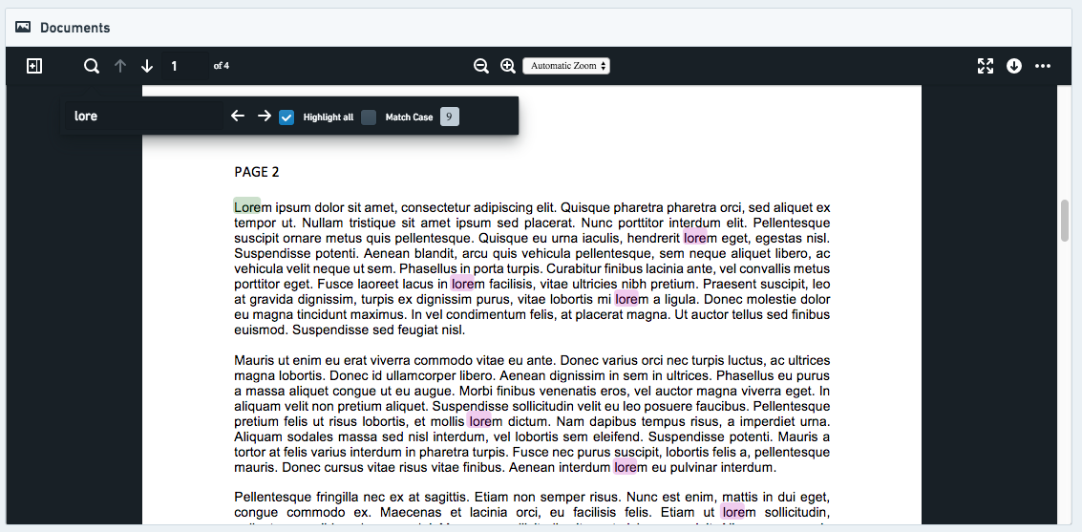

配置
要使用媒体预览微件，您需要配置当前查看的对象以包含一个附件属性。附件属性在Foundry中存储相关媒体，并通过继承添加到对象上的权限来确保媒体被正确授权。请参阅此页面了解如何将媒体添加到您的附件属性。
或者，媒体预览微件也可以用于显示Foundry中现有的媒体，使用存储在属性中的URL。查看对象视图的用户需要访问对象和存储媒体的位置。要将媒体添加到您的对象视图，请执行以下步骤：
- 将媒体上传到Foundry： 数据集可以用作存储一组任意文件的方式。要创建这样的数据集，您可以先将文件上传到一个文件夹，并在出现的弹出窗口中选择将所有文件打包为单个数据集。如果您只上传一个文件，则该选项将显示为上传到没有架构的数据集。
图：将文件上传为数据集
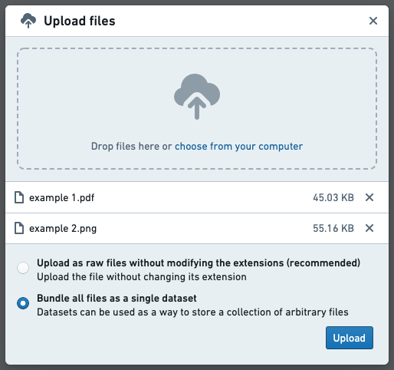
一旦创建了这个数据集，您可以根据需要添加其他文件。为此，请点击数据集预览右上角的导入。
图：导入其他文件
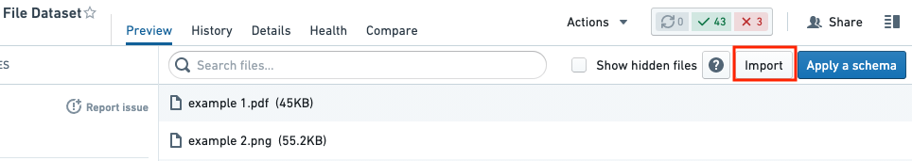
在出现的对话框中，选择要上传的其他文件。
图：上传其他文件
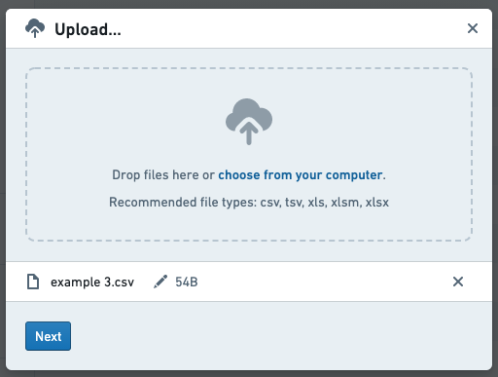
- 添加URL列： 在当前查看对象的支持数据集中，添加一个包含每个对应行媒体文件URL的新列。URL应具有以下格式：https://{my-foundry-url}/foundry-data-proxy/api/web/dataproxy/datasets/{dataset rid}/transactions/{transaction rid}/{filename} 或 https://{my-foundry-url}/foundry-data-proxy/api/web/dataproxy/datasets/{dataset rid}/views/{branch name}/{filename}
- 示例：https://{my-foundry-url}/foundry-data-proxy/api/web/dataproxy/datasets/ri.foundry.main.dataset.39ce332b-1d74-40ca-be35-5a5b48459a9a/transactions/ri.foundry.main.transaction.00000000-0000-30d2-8067-4b5d9c819f4c/sample-doc.pdf
- 注意：如果您使用PDF，URL应以/foundry-data-proxy/api/dataproxy开头，而不是/foundry-data-proxy/api/web/dataproxy
- 在Ontology中将列标记为`hubble:media_url`： 为列在Ontology中创建一个属性，并给它一个Typeclass，kind = hubble，name = media_url。
- 其他媒体Typeclass：其他可能性包括hubble:icon和hubble:thumbnail。这些将使用此URL作为对象的图标或在搜索结果卡片中作为缩略图。
- 在对象浏览器中向对象视图添加一个媒体微件： 目前有两种内置的媒体微件：*媒体预览*和*媒体缩略图*。如果您编辑对象视图并点击添加部分，您可以看到每种部分的描述。微件需要设置媒体属性，即包含您希望预览的媒体URL的属性。
其他需要配置的参数：
- 标题（必填）：要在微件标题中显示的标题。
- 图标（必填）：要在微件标题中显示的标题。
- 帮助信息：在工具提示中显示额外的帮助信息。
- 高度：以像素为单位渲染媒体微件的高度。

超链接
超链接微件创建一个按钮，作为一个简单的网页链接。您可以向对象视图添加任意数量的链接，每个链接可以是静态的（即，所有对象实例的相同链接）或动态的每个对象链接。
图：超链接.png
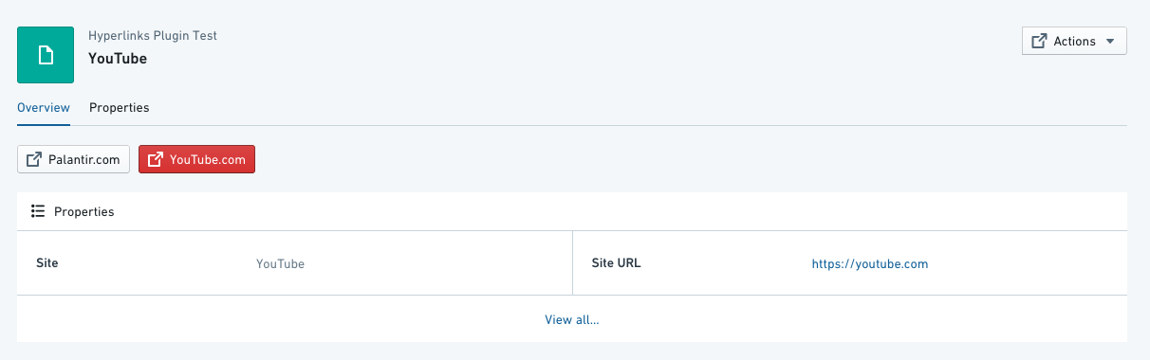

配置
- *打开链接于* - 选择是否在浏览器的同一标签页打开（默认）不同的标签页或弹出窗口中打开。弹出窗口的可靠性较低；可能会导致问题/被浏览器或已安装的扩展程序阻止。这将适用于所有对象。
- *链接意图* - 5种链接“意图”决定链接按钮的颜色。Blueprint Intent ↗ CSS类应用于按钮（默认没有）：
- “无” - 灰色
- “主要” - 蓝色
- “成功” - 绿色
- “警告” - 橙色
- “危险” - 红色
- *URL类型* - 3种URL配置类型：
- 属性 - 一个动态属性，包含一个用作超链接目标的URL。
- 要配置：（1）选择对象类型（通常是当前查看的对象）；（2）选择链接应取自的属性列。可以切换选项以隐藏超链接按钮，如果值为空。
- 例如，您可以有2个“网站”对象，两个对象的site_URL字段都在您的ontology中定义，其中对象1的site_URL设置为https://palantir.com，对象2的site_URL设置为https://palantir.com/uk。
- 硬编码 - 一个静态URL，适用于所有对象。只需复制粘贴URL，并确保它有https://
- 模板化 - 模板化URL允许您根据对象的属性自定义链接。您可以通过将任何属性放在单个大括号{ }之间将其带入URL中。
- 例如，如果您有一个报告RID作为属性report_rid保存，您可以使用URL模板/workspace/report/{report_rid}来创建一个按钮以打开与每个对象相关的报告。
- *链接标题* - 超链接按钮上显示的文本标签。这对于所有对象将是相同的。
常见问题和注意事项：
- 如果超链接损坏，用户将被重定向到对象浏览器的登录页面。

链接文件
链接文件微件使用户能够将查看的对象链接到文件，用户可以通过资源选择器浏览以选择Foundry中已有的文件，或通过从本地计算机上传新文件到Foundry。
图：链接文件
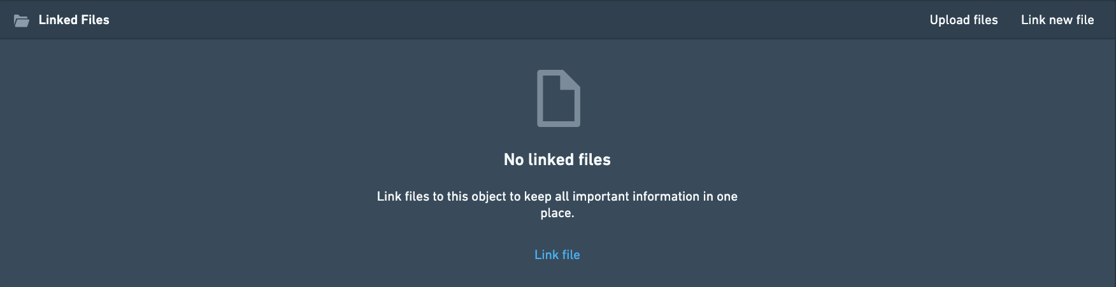

配置
此部分没有自定义选项。您仍然可以在格式选项卡下更改标题和其他常规格式。
常见问题和注意事项：
- 通过此微件上传的文件不会作为Ontology的一部分被写回，即它们不会作为属性保存在当前对象上。为了实现这一点，请考虑使用Foundry Forms与数据输出。
- 目前无法隐藏两个选项之一，因此总是显示“上传文件”和“链接新文件”。
- 目前无法设置文件上传的默认目的地，因此用户每次上传时都必须浏览Foundry中的目标位置。

Iframe
您可以在Object View中嵌入一个Slate仪表盘或其他Foundry应用程序的行内框架，作为“网页中的网页”。使用iframe可以将当前对象中的值传递给Slate中的筛选变量或Contour中的参数。

配置
要嵌入iframe，您需要使用Handlebar语法配置到正确Foundry地址的链接，如下所述。
- 必填： 复制您希望嵌入的页面的完整链接，并删除所有在/workspace/之前的文本。
- 报告示例：对于https://EXAMPLE.palantirfoundry.com/workspace/report/ri.report.main.report.ABCDEF-1234-5678，您应保留/workspace/report/ri.report.main.report.ABCDEF-1234-5678。
- Slate示例：对于https://EXAMPLE.palantirfoundry.com/workspace/slate/documents/SLATE_DOCUMENT_NAME，您应保留/workspace/slate/documents/SLATE_DOCUMENT_NAME。
- 必填： 添加embedded=true以简单显示完整视图。如果embedded=true是唯一语句，添加前缀/?；如果embedded=true附加到其他语句，则添加前缀&。
- 报告示例：/workspace/report/ri.report.main.report.ABCDEF-1234-5678/?embedded=true
- Slate示例：/workspace/slate/documents/SLATE_DOCUMENT_NAME/latest?&embedded=true
- 非必填： 向Slate传递值以筛选特定变量/参数。使用Object Explorer中的对象类型ID、特定对象ID或特定属性ID。使用&并在大括号中说明您希望注入Slate的值，例如{{propertyID}}。这是基于Handlebar语法的。
- 报告示例：/workspace/report/ri.report.main.report.ABCDEF-1234-5678/?PARAMETER_NAME={{propertyID}}&embedded=true
- Slate示例：/workspace/slate/documents/SLATE_DOCUMENT_NAME/latest?VARIABLE_NAME={{propertyID}}&embedded=true
#### 其他配置
- 标准iframe和无头iframe的区别在于无头iframe隐藏了微件的标题；微件标题通常包含一个图标、一个标题以及在配置中添加标题的选项。
- iframe微件允许您设置微件的高度。默认是500，并且可以手动调整。
- 一旦设置iframe，您将在对象视图中看到一个帮助窗口（仅在编辑模式下显示）。帮助窗口包括对象特定的提示，并显示您可以传递给Slate和其他Foundry应用程序的属性和ID。
- 可以通过在URL中添加以下内容来隐藏报告标题：&__rp_headerBar=hidden。
- 嵌入Foundry外部的网站可能会受到安全和政策要求的限制。如果您认为这对于您的应用案例是必要的，请联系您的Palantir代表。

评论
此微件为在对象上协作的用户提供一个本地对话框，并可以选择提及其他用户（通过标记@user_name）。
这些评论不会在对象本身上捕获，并且无法在Foundry中跨会话进行未来的搜索或重用。

配置
此部分没有自定义选项。您仍然可以在格式选项卡下更改标题和其他常规格式。

当源数据集更改时的评论行为
如果对象类型的源数据集被更改，则相应的评论提要将消失。

评论的数据输出
通过此微件添加的评论不会作为Ontology的一部分被写回；也就是说，这些评论不会作为属性保存在当前对象上。如果您的评论应用案例包括搜索、分析或从评论中学习，请考虑使用操作。

筛选
# 筛选
许多 Object 视图需要用户在图表、表格、聚合指标和 KPI 等视觉组件上进行筛选。筛选微件允许用户应用不同类型的筛选，以便深入到该 Object 视图上链接 Object 的特定子集。
此类别包括几个筛选微件：
- 通过使用 多选筛选、下拉筛选、按钮筛选 或 日期范围筛选 以预定义属性进行筛选，包括字符串、数值和日期。
- 使用 链接 Object 筛选侧边栏 以获得更灵活的筛选功能
- 使用 筛选沙箱容器 以便仅对当前视图的一部分应用某些筛选。
- 使用 筛选容器 以便仅对 Object 视图内的某些微件应用预定义的筛选。
- 使用 活动筛选 以查看当前应用于 Object 视图的所有筛选的摘要。
除了这些核心的筛选微件（专用于筛选），还有一些专用于可视化的微件，但也允许进行一些筛选，例如图表。条件容器 使得根据用户交互的筛选来显示/隐藏内容。
常见问题和注意事项：
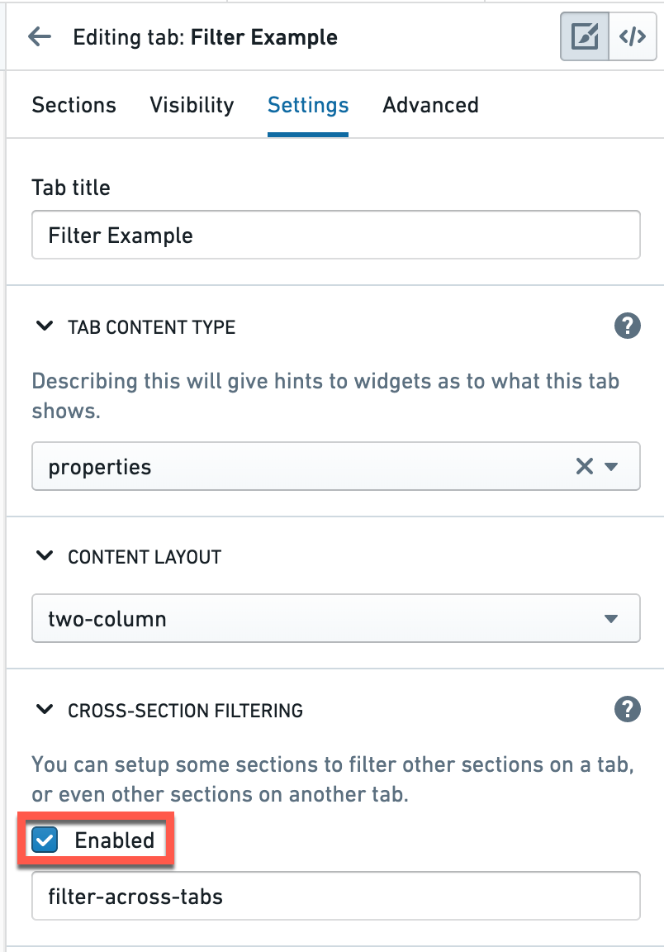
- 要在不同选项卡之间应用筛选，确保选项卡设置下的“filterSet 值”在所有希望筛选的选项卡中具有相同的文本值。此值区分大小写。
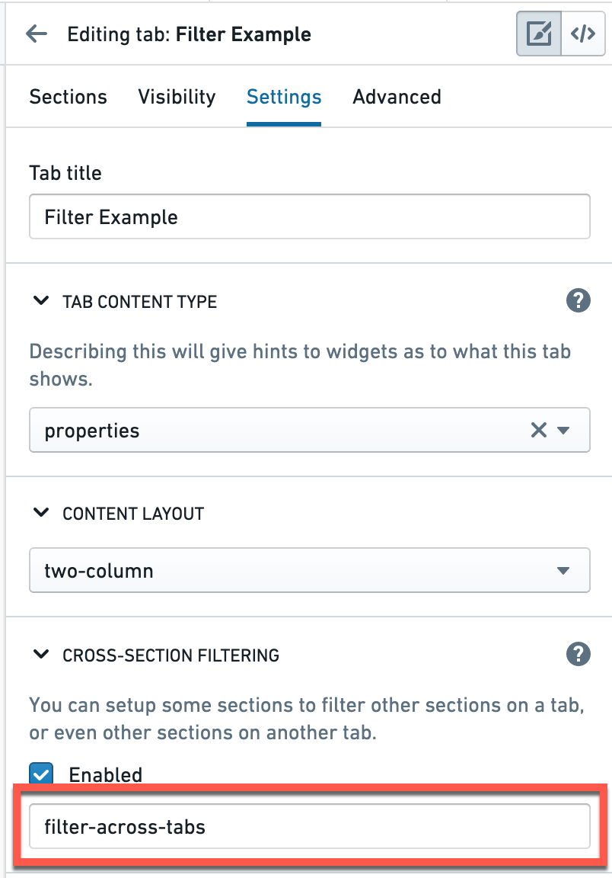
- 在所有筛选配置中，您将选择一个链接 Object 到您当前正在编辑的对象，而不是您正在编辑的对象本身。
- 示例：如果您正在配置“机场”的 Object 视图，并连接了“航班”，您可能会在航班上看到不同的可视化（时间轴、图表、表中的所有航班列表），并希望在“航班”的不同属性上设置筛选（例如：按航空公司筛选、按日期筛选、按出发城市筛选）。
- 因此，在配置筛选之前，您的当前对象需要链接到另一个对象。链接的设置是在 Ontology 管理器中完成的。
- 大多数筛选微件仅添加了一种非必填功能，允许用户在其当前浏览的对象的当前视图中应用筛选。
- 大多数筛选微件不允许您预先配置默认激活的筛选，以便为用户缩小视图（筛选容器是一个例外，因为它允许设置预配置的筛选）。
- 用户可以在其当前视图的当前对象上激活筛选，但一旦他们转到另一个对象或刷新，这些筛选将不再适用。

多选筛选
多选筛选允许用户通过多个值筛选 Object 视图，其中它们之间有一个“或”语句。它保留满足至少一个所选值的所有条目。
配置完成后，它看起来如下所示：
图：multiselect-filter


配置
注意：始终需要的每个设置旁边都有一个 (\*) 标记。
- \[必填] 要筛选的链接 Object： 选择此筛选要应用的链接 Object。微件配置将仅提供链接到您当前正在配置的对象的对象（如 Ontology 管理器中定义）。
- 示例：在包含*航班*对象视图的*机场* Object 视图中，涉及到连接到*机场*的链接类型：“*抵达航班*”和“*出发航班*”。如果您设置了多选筛选，并选择了链接 Object “*抵达航班*”，它将应用于涉及相同 Object “*抵达航班*”的所有其他微件。
- \[必填] 要筛选的属性： 选择您要筛选的属性：（1）您首先需要选择筛选的对象类型；然后（2）选择您要筛选的对象的属性。
- 选择后，此值列表将在 Object 视图中以多选下拉框的形式提供给用户。所有其他受此筛选影响并与此筛选共享对象的微件将仅过滤到具有所选属性值（一个或多个）的对象实例。
- 示例：查看具有来自 20 个起点的抵达航班的机场对象，用户有一个附加微件显示来自这些起点的所有抵达航班的表格。用户为对象 抵达航班 选择一个多选筛选，然后选择 航班 对象的属性 起点城市。下拉筛选将向用户显示所有 20 个起点。一旦用户选择了一部分起点，表格微件将仅显示来自这些起点子集的抵达航班。
- \[非必填] 筛选标签： 将显示在 Object 视图中的筛选框旁边。
- \[非必填] 最大筛选选项数： 决定要显示的属性的不同值的数量。默认设置为 100。
常见问题和注意事项：
- 配置完成后，您需要在右侧的配置编辑器设置中勾选“允许交叉筛选”复选框（详见上文）以便筛选影响 Object 视图。

下拉筛选
此筛选允许使用单选下拉框对单个属性进行一个或多个筛选，允许用户使用下拉值筛选 Object 视图中的其他微件。
配置完成后，它看起来如下所示：
图：Dropdown Filter


配置
对于您希望配置的每个下拉筛选选项，您需要首先点击“添加项目”。您可以通过再次点击“添加项目”在单个微件下添加多个下拉筛选（它们将全部出现在彼此旁边）。
添加项目后，配置菜单提供两种“筛选类型”选项：
选项 1 - 动态列表：
这是一个更简单的选项，允许像大多数筛选微件一样轻松选择对象和属性作为下拉选项：
- \[必填] 要筛选的链接 Object： 选择此筛选要应用的链接 Object。微件配置将仅提供链接到您当前正在配置的对象的对象（如 Ontology 管理器中定义）。
- \[必填] 要筛选的属性： 选择您要筛选的属性：（I）您首先需要选择筛选的对象类型；然后（II）选择您要筛选的对象的属性。
- 选择后，所有受此筛选影响并与此筛选相关的相同对象类型的其他微件将从所有链接对象中筛选，只保留其属性与下拉中选择的值相同的对象。
- \[非必填] 筛选标签： 将显示在 Object 视图中的筛选框旁边。
- 启用“全部”筛选选项切换： 如果筛选需要是强制性的，请保持此切换关闭，以强制用户选择一个值。如果可以选择所有值（不按其中任何一个筛选），请将切换打开。如果您希望选择多个值，请选择多选筛选微件。
选项 2 - 值列表：
这是一个更复杂的选项，专为希望定义一个确切筛选值列表的情况而设计，该列表将是完整下拉列表的子列表。您需要手动输入希望为用户包含在下拉筛选中的每个值。如何配置：
- \[必填] 要筛选的链接 Object： 选择此筛选要应用的链接 Object。
- \[必填] 要筛选的属性： 选择您要筛选的属性：（I）您首先需要选择筛选的对象类型；然后（II）选择您要筛选的对象的属性。
- 选择后，所有受此筛选影响并与此筛选相关的相同对象类型的其他微件将从所有链接对象中筛选，只保留其属性与下拉中选择的值相同的对象。
- \[必填] 筛选属性值： 您需要手动输入希望为用户包含在此下拉筛选中的每个值，并点击“创建”以添加。
- 输入的值区分大小写，并按输入顺序出现；一旦输入，除非删除值（点击‘X’）并重新输入，否则无法重新排列。
- 显示值的数量限制为 100。
- 默认提供“全部”选项。您可以移除此选项并在需要时重新添加（“全部”，区分大小写）。
- \[非必填] 筛选标签： 将显示在 Object 视图中的筛选框旁边。
常见问题和注意事项：
- 如果（a）您希望选择多个选项的功能；（b）您不需要多个下拉选项（尽管这也可以通过筛选容器解决），请考虑使用多选筛选而不是下拉筛选。
- 下拉微件与“活动微件”的交互有限。即使启用了“启用‘全部’筛选选项”切换，用户仍然无法“清除筛选”，除非他们明确选择多选筛选下的“全部”。
- 配置完成后，您需要在右侧的配置编辑器设置中勾选“允许交叉筛选”复选框（详见上文）以便筛选影响 Object 视图。
- UI 能够在单个下拉筛选微件下显示的下拉筛选框数量有限（大约 7-8 个不同的下拉选项）。如果您需要为单个 Object 视图提供更多下拉筛选，请使用附加的下拉筛选或使用筛选容器。

按钮筛选
此微件创建一个按钮，通过单击即可筛选到预定义的值集：文本（字符串）值、数值范围或日期范围。再次单击按钮可取消筛选选择。
这是一个固定筛选；一旦由 Object 视图编辑器配置，最终用户将无法进行配置选择。
注意，选择或取消选择按钮时，按钮会改变颜色。您可以添加活动筛选以使状态在视觉上清晰。
配置完成后，它看起来如下所示：
图：Button Filter


配置
首先，选择一个按钮筛选类型：
- 值列表：筛选文本属性（字符串）。
- 范围：筛选数值属性（如整数或双精度数）。
- 日期范围：筛选到一个日期属性列表。
对于所有三种类型的按钮筛选，您将拥有以下内容：
- \[必填] 要筛选的对象： 选择此筛选要应用的链接 Object。
- \[必填] 要筛选的属性： 选择您要筛选的属性：（I）您首先需要选择筛选的对象类型；然后（II）选择您要筛选的对象的属性。
- 选择后，所有受此筛选影响并与此筛选相关的相同对象类型的其他微件将从所有链接对象中筛选，只保留其属性值符合筛选条件的对象。
- \[必填] 从此点开始，按钮的设置根据按钮类型不同：
- 值列表： 手动输入您希望筛选的确切值列表，其中有一个“或”语句。注意，它区分大小写且无法简单地重新排列。重新排列值的方法是删除并重新编写整个值列表。注意，如果您同时应用“全部”选项和其他特定值 X，则筛选将仅适用于值 X。
- 范围： 提供数值的下限和上限。至少输入其中一个值：
- 下限 = 大于或等于；
- 上限 = 小于或等于；
- 填写两者以具有范围筛选。
- 如果希望有“大于”，请确保删除上限中的 0，反之亦然。
- 日期范围： 提供一个带有 2 个选项的切换 - 精确日期（“从 1\1\2019 到 31\12\2019”）或相对于当前时间（“上个月”或“两年前到一年前之间”）。配置本身是通过标准日历日期选择器完成的。
- \[非必填] 按钮标签： 按钮上显示的文本。虽然是可选的，但最好为按钮创建一个标签。
- \[非必填] 按钮颜色： 默认颜色为灰色。要为按钮选择不同的颜色，请使用 Blueprint 标准颜色（请参阅 https://blueprintjs.com/docs/#core/colors）或使用内部 Palantir Blueprint 库。基本颜色（“蓝色”、“红色”、“黄色”等）也可以使用。
- 未选择的按钮将具有淡化的颜色。只有在点击后，它才会更改为所选颜色。
- 日期范围按钮没有选择按钮颜色的选项。
常见问题和注意事项：
- 为了给用户提供更多的灵活性，请考虑使用：
- “日期范围筛选”而不是“日期范围按钮筛选”；
- “多选筛选”或“下拉筛选”而不是“值列表按钮筛选”。
- 注意，有两种方法可以指示按钮筛选的作用：（I）对按钮进行良好的标签；（II）添加一个“活动筛选”微件，显示所有筛选，包括通过点击按钮筛选筛选的实际值。
- 按钮筛选默认处于关闭状态，因此必须点击才能应用筛选。
- 配置完成后，您需要在右侧的配置编辑器设置中勾选“允许交叉筛选”复选框（详见上文）以便筛选影响 Object 视图。

日期范围筛选
日期范围筛选允许用户根据特定的日期属性将其 Object 视图筛选到一系列日期。一旦配置完成，Object 视图中的任何微件都会在选择日期范围并用户选择提交后受到影响。视图将仅显示所选日期属性在范围内的对象实例。
注意，您应该插入要筛选的对象的对象 ID，通常这是您当前正在配置的对象的链接 Object。
配置完成后，它看起来如下所示：
图：Date Range Filter


配置
- \[必填] 要筛选的对象： 选择此筛选要应用的链接 Object。
- \[必填] 要筛选的属性： 选择您要筛选的属性：（I）您首先需要选择筛选的对象类型；然后（II）选择您要筛选的对象的属性。
- 选择后，所有受此筛选影响并与此筛选相关的相同对象类型的其他微件将从所有链接对象中筛选，只保留所选日期属性在此日期范围内的对象。
- \[非必填] 筛选标签： 将显示在 Object 视图中的筛选框旁边。
常见问题和注意事项：
- 配置完成后，您需要在右侧的配置编辑器设置中勾选“允许交叉筛选”复选框（详见上文）以便筛选影响 Object 视图。

链接 Object 筛选侧边栏
此微件创建灵活的筛选体验，允许用户通过链接 Object 的所有属性中的任何特定值集筛选当前 Object 视图。
此微件提供很高的选择度，但对用户来说也更复杂。它要求用户了解并了解链接 Object 的属性，而所有其他筛选微件（例如下拉筛选、按钮筛选）则预先配置它们。
配置完成后，它看起来如下所示：
图：Linked Object Filter Sidebar.gif


配置
此微件的配置只需要选择您希望 Object 视图根据其进行筛选的链接 Object。其余的配置，即选择具体的属性和值进行筛选，完全由用户决定，并仅在他们的视图中应用。一旦用户刷新页面或转到不同对象，他们将需要重新配置这些筛选。
常见问题和注意事项：
- 为某个属性选择的所有值之间将有一个“或”语句。不同属性的值之间将有一个“和”语句。
- 示例：当使用“机场”对象时，Object 视图编辑器选择添加一个链接 Object 筛选侧边栏用于链接 Object “抵达航班”。用户可以选择通过属性“月份”进行筛选，并仅选择一月至六月；以及通过“承运人名称”进行筛选，并选择达美航空和联合航空。视图将筛选到所有在该机场抵达的航班，它们在一月至六月之间（一月或二月...或六月），并且是联合航空或达美航空。

筛选沙箱容器
筛选沙箱容器允许您将微件组织到一个容器中，使其内部的所有筛选都被沙箱化，即它们仅影响和被此容器内的其他微件影响。

配置
添加筛选沙箱容器微件，然后通过点击“添加项目”将现有微件添加到容器中。
从微件选择器中选择要添加的微件。
另一种配置选项是筛选集合标识符。默认情况下，每个新筛选沙箱都会生成一个新的唯一值。如果您想与以下对象共享筛选，则可以更改它：
- 筛选沙箱容器 - 为它们都设置相同的筛选集合标识符值。
- 另一个选项卡上的所有微件 - 启用目标选项卡的交叉筛选，并为其设置相同的筛选集合标识符值。
常见问题和注意事项：
- 交叉筛选（筛选影响和被容器内的其他微件影响）始终为此容器启用。
- 如果需要容器内微件的交叉筛选，请使用此容器而不是筛选容器微件进行沙箱化。如果需要仅受预定义筛选影响的微件，请使用筛选容器并禁用对筛选的订阅。
- 如果您需要沙箱内的交叉筛选和预定义筛选，请使用筛选沙箱容器，并在其中添加一个筛选容器，并启用对筛选的发布和订阅。

筛选容器
此微件允许创建一个仅应用预定义筛选集合的微件子集。
此筛选子集可以在以下属性类型的任何组合上定义：（1）文本（字符串）值列表；（2）数值范围；和（或）（3）日期范围。
不要将此微件用作筛选沙箱，因为它仅支持预定义筛选。
注意：要拥有一个筛选沙箱容器（即仅在容器内应用筛选而不受外部筛选影响），请使用筛选沙箱容器而不是。

配置
筛选容器配置分为两部分：
第一部分 - 在容器内的所有微件上应用预配置的筛选
这些预定义的筛选将默认仅应用于容器内的微件。容器中的预定义筛选可以是以下三种筛选类型的任何组合：
- 值列表 - 筛选文本属性（即字符串）
- 范围 - 筛选数值属性（即整数、双精度数）
- 日期范围 - 筛选到日期属性列表
对于每个默认筛选，您需要配置以下内容：
- \[必填] 要筛选的链接 Object： 选择此筛选要应用的链接 Object。微件配置仅提供链接到当前对象的对象（如 Ontology 管理器中定义）。
- \[必填] 要筛选的属性： 选择您要筛选的属性：（I）您首先需要选择筛选的对象类型；然后（II）选择您要筛选的对象的属性。
- 选择后，所有与此容器相关的微件将从所有链接对象中筛选，只保留其属性值符合筛选条件的对象。
- \[必填] 从此点开始，设置根据筛选类型不同（文本值列表、数值范围、日期范围）：
- 值列表： 手动输入您希望筛选的确切值列表，其中有一个“或”语句。注意，它区分大小写且无法简单地重新排列。重新排列值的方法是删除并重新编写整个值列表。注意，如果您同时应用“全部”选项和其他特定值 X，则筛选将仅适用于值 X。
- 范围： 允许您设置数值范围的下限和上限。至少输入其中一个值：
- 下限 = 大于或等于；
- 上限 = 小于或等于；
- 填写两者以具有范围筛选。
- 如果希望有“大于”，请确保删除上限中的 0，反之亦然。
- 日期范围： 提供一个带有 2 个选项的切换 - 精确日期（“从 1\1\2019 到 31\12\2019”）或相对于当前时间（“上个月”或“两年前到一年前之间”）。配置本身是通过标准日历日期选择器完成的。
- \[非必填] 筛选标签： 用于文档的内部标签，不会出现在用户界面的任何地方。可选。
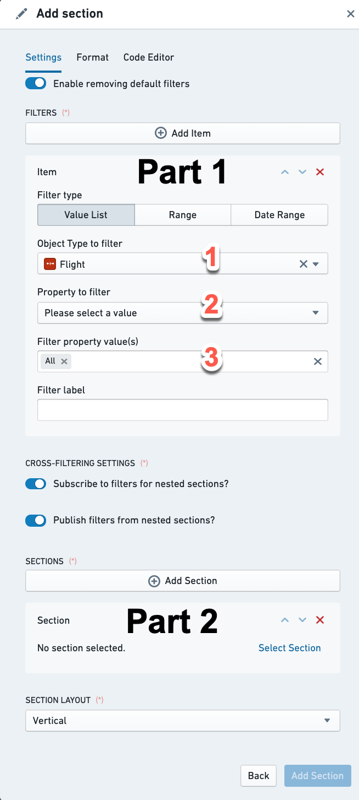
交叉筛选设置：
- *为嵌套部分订阅筛选吗？* 如果您希望筛选容器受到容器外应用的筛选的影响 - 来自包含它的选项卡以及与当前选项卡共享交叉筛选的其他选项卡。这还将使其消耗容器内的其他筛选微件，例如选择了条的图表微件或多选筛选。
- *从嵌套部分发布筛选吗？* 如果希望筛选容器内的筛选应用于容器外 - 来自包含它的选项卡以及与当前选项卡共享交叉筛选的其他选项卡。这不适用于预定义筛选，但仅适用于容器内的任何其他筛选微件。
如何使用这些切换？
- 两个切换均关闭 - 预定义筛选仅在容器内应用，但既不发布也不消耗任何其他筛选 - 容器内外。
- 仅订阅切换打开 - 容器受到外部筛选的影响，但容器内的筛选不起作用，除非是预定义筛选。
- 仅发布切换打开 - 容器内的筛选微件仅应用于容器外，而不在容器内。只有预定义筛选在容器内应用。
- 两个切换均打开 - 选项卡上的所有筛选应用于所有地方，除了此容器中的预定义筛选。
常见问题和注意事项：
- 预定义筛选仅应用于容器内，不应用于容器外的任何微件。这仅适用于这些预定义筛选，而不适用于可以在容器内配置的其他筛选微件。寻找沙箱容器功能？请尝试筛选沙箱容器。
- “筛选容器”中的预定义筛选不会在用户界面中显示，用户无法删除，除非您按照以下步骤操作：
- 在筛选容器内添加一个“活动筛选”微件以显示它。
- 确保“启用删除默认筛选”切换已打开（默认是打开的）。否则，即使有“活动筛选”删除选项，用户也无法删除这些筛选。
- 在筛选容器内应用筛选还会删除筛选微件中不匹配的选项，例如下拉筛选。如果不希望这种行为，请使用筛选沙箱容器代替。
第二部分 - 筛选容器作为微件的容器
将此容器内的视图配置为与任何其他容器相同。您添加的每个微件都将订阅筛选容器的预定义筛选，以及定义为影响它的任何其他筛选。
一旦您点击“添加部分”，您将获得与任何其他“添加部分”相同的配置体验，无论是在主 Object 视图上还是在嵌套选项卡的其他微件上（例如任何容器微件）。
部分设计：
这决定了筛选容器内的微件是垂直堆叠（一个在另一个下方，默认是这样）还是水平排列（一个在另一个旁边，从左到右）。

活动筛选
此微件显示当前应用于 Object 视图的所有筛选的摘要，并允许用户删除单个筛选或清除所有筛选。此筛选不需要配置。
活动筛选是用户了解其 Object 视图上当前活跃筛选的有用视觉指示。一旦您的 Object 视图包含多个筛选微件（包括使用图表筛选），尤其是在您使用筛选容器或按钮筛选时，活动筛选的可见性对用户体验非常重要。
配置完成后，它将如下所示，具有一个位于左侧的筛选图标。在此示例中，它受不同筛选微件的影响：
图：filter-summary


配置
活动筛选微件不需要配置。只需将其添加为新部分。
常见问题和注意事项：
- 此微件将显示所有共享交叉部分和跨选项卡筛选的部分应用的筛选。
- 某些筛选微件可能无法与此微件交互。目前，它不会删除下拉筛选应用的筛选，用户仍需要手动更改下拉中的值。当下拉默认限制您只能选择一个值时，这很合理，但即使启用了“全部”选项，它仍然适用。

设计
# 设计
设计微件：用于在某个标签内组织和构建Object视图页面的设计，通过将视图排列到不同的容器中。
每个Object视图可以有三个级别的设计控制：
- 标签，功能集描述在配置标签中
- 标签内的设计微件（也称为容器），使您可以在内容框内组织Object视图。
- 所有内容微件（可视化、属性和链接、筛选等），它们是Object视图的构建模块。
这些是设计容器的类型：
- 页面视觉设计 - 水平分布和垂直堆叠容器。
- 在标签内添加另一层内容 - 标签容器。
- 根据用户交互的筛选启用显示/隐藏内容 - 条件容器。
- 显示文本，结合对象值 - Markdown微件。

水平分布
此微件使您可以通过在一个容器内水平分布微件来视觉上组织Object视图的设计，一个接一个。它只是其他微件的一个容器，本身没有其他功能。

配置
一旦添加水平分布微件，配置允许您通过点击“添加项目”在此容器内添加不同的微件，这将打开微件选择器。
有两种选择来确定容器内每个微件的宽度分配：
- 相对 - 为容器内的每个微件选择一个整数。微件根据其相对数字分布。示例：三个微件的大小为A=1, B=3, C=2；微件A将占用1/6的长度，微件B将占用3/6的长度。
- 像素 - 为每个微件分配一个绝对像素数。如果像素总和超过Object视图限制（约1150像素），微件将“溢出”页面。
常见问题和注意事项：
- 确保为水平分布微件添加标题，这是添加它的必要条件。标题将显示在微件头部。

垂直堆叠容器
此微件使您可以通过在一个容器内垂直分布微件来视觉上组织Object视图的设计，堆叠一个在另一个之上。它只是其他微件的一个容器，本身没有独立功能。

配置
一旦添加垂直堆叠容器微件，配置允许您通过点击“添加项目”在此容器内添加不同的微件，这将打开微件选择器。
常见问题和注意事项：
- 确保为垂直堆叠容器微件添加标题，这是添加它的必要条件。
- 要将垂直堆叠容器与其他微件对齐，请在配置中的“格式”标签中选择左/右对齐，而不是默认的“全宽”。
- 使用配置中的上下箭头选择标签的顺序。这也允许您删除标签或替换每个标签内的微件。
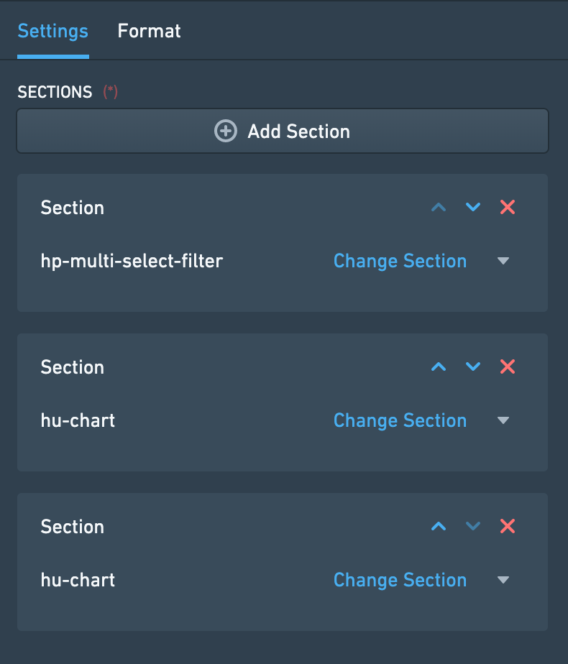

标签容器
通过在当前标签内创建一个标签容器，为Object视图添加另一层标签。用户可以在这些标签之间浏览，每个标签包含一个微件（也可以是多个微件的容器）。
标签容器只是其他微件的一个容器，本身没有独立功能。

配置
- 一旦添加标签容器微件，配置允许您通过点击“添加标签”在此容器内添加不同的微件标签，这将打开微件选择器。
- 每个标签的名称是该标签上微件的标题，显示在配置中的“格式”下。
- 使用配置中的上下箭头选择标签的顺序。这也允许您删除标签或替换每个标签内的微件。
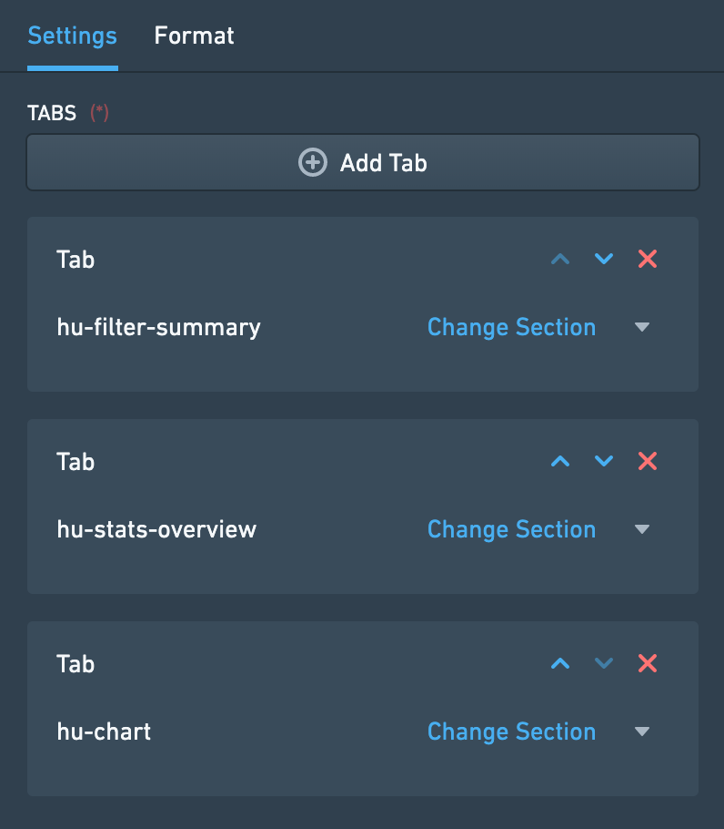
常见问题和注意事项：
- 在Ontology中的中心对象中，有时需要使用此标签。然而，请注意，它增加了用户体验的复杂性，“标签内有标签”。
- 确保为标签容器微件添加标题，这是添加它的必要条件。标题将显示在微件头部。

条件容器
条件容器根据条件显示或隐藏内容。此条件可以基于：
- 用户在Object视图上应用的筛选
- 对象或链接对象的属性值
- 某种类型的链接对象的存在

配置
此微件支持添加一个或多个*条件部分*。每个部分包括一个*条件*和一个或多个根据该条件*有条件显示*的微件。要设置条件部分，请遵循以下三个步骤：
步骤 1 – 设置条件
第一步是定义条件，根据该条件容器的内容应显示或隐藏。有三种不同类型的条件：
*条件 1 – 筛选：*
*筛选*条件根据是否在Object视图上应用筛选来显示或隐藏容器内容。此条件可以通过三种不同方式配置：
- 特定筛选 – 仅当在特定属性上应用筛选时才显示容器内容。该属性可以是当前视图对象的属性或链接对象的属性。这意味着要使用此条件，必须有另一个筛选微件对同一对象和属性进行筛选。
- *示例*：在配置一个机场的Object视图时，有一个筛选器仅保留取消的航班（状态=“取消”）。条件容器显示有关取消航班的详细信息，配置为仅在应用此类特定筛选时显示。
- *注意*：为了使此条件类型起作用，必须在“筛选链接对象”和“筛选属性”的下拉菜单中选择相同的对象类型。
- 无筛选 – 仅在当前标签或与此标签共享交叉筛选的任何标签中没有应用筛选时显示容器。可以是任何类型的筛选，例如日期筛选、下拉筛选、按钮筛选等。
- 任意筛选 – 仅在当前标签或与此标签共享交叉筛选的任何标签中至少应用了一个筛选时显示容器。与*无筛选*一样，可以是任何类型的筛选，例如日期筛选、下拉筛选、按钮筛选等。
*条件 2 – 属性：*
*属性*条件根据对象属性的值显示或隐藏容器内容。相关的对象可以是当前视图中的对象或链接对象。在链接对象的情况下，与当前对象的关系需要是*1对1*或*多对1*，此时当前对象需要位于关系的“多”侧。
要使用此条件类型，您首先选择要使用的属性。接下来，定义在基于该属性的情况下应何时显示条件容器的内容。有四种选项：
- 已定义 – 属性的值不是null。
- 未定义 – 属性的值是null。
- 属于 – 属性的值匹配您定义的值之一。
- 不属于 – 属性的值*不*匹配您定义的值之一。
对于属于和不属于，您定义的值会根据属性类型进行翻译（如果是整数、双精度、日期或布尔值）。请参见下文以了解有关此属性比较的更多详细信息。
*条件 3 – 链接对象：*
*链接对象*条件根据某种类型的链接对象的存在显示或隐藏容器内容。要设置此条件，您首先选择一个链接路径。然后，您决定是否应在所选路径的链接对象*存在*或*不存在*时显示条件容器的内容。
此条件的逻辑可以通过将其与链接对象视图进行比较来推理。具有此条件的容器的内容仅在具有相同链接路径的链接对象视图至少显示一个对象（如果链接对象应*存在*）或没有对象（如果链接对象应*不存在*）时才显示。
步骤 2 – 添加微件
一旦定义了条件，第二步是配置容器内要显示的实际内容。点击“添加部分”按钮，添加所需数量的微件。请注意，可以使用上下箭头对条件容器中显示的微件进行排序。
步骤 3 – 选择设计
最后，第三步是选择容器的设计。设计可以是：
- 水平 – 微件从左到右显示，如水平分布容器微件
- 垂直 – 微件从上到下显示，如垂直堆叠容器微件
完成这三个步骤后，您的条件容器应该已设置并可以使用！
常见问题和注意事项：
- 属性值比较是如何进行的？
- 字符串值正常匹配
- 对于数值属性，微件中的所有输入值都转换为数字并与数值属性进行比较（例如，输入字符串3.1415将转换为双精度）
- 对于布尔属性，如果在微件中使用“true”、“yes”和“1”，它们都被视为真输入值，其他所有都是假。
- 日期和时间戳值在字符串转换后匹配
- 目前不支持数组
- 如果添加了多个条件，条件将自上而下评估 - 将呈现满足第一个条件的部分，其他部分将被忽略。
- 按属性值选项的条件容器适用于1对1或多对1关系，其中当前显示的对象位于相关侧（“多”）。
- 它\_不允许\_许多对多或1对多的条件，其中当前对象在主要侧，并且它\_不允许\_通过链接对象中的值汇总进行条件可见性。
- *示例*：查看一个飞机对象，我可以添加一个依赖于它属于哪个航空公司的条件（假设它只属于一个航空公司），但我不能添加一个依赖于“它是否有一个链接航班对象具有属性X？”的条件。
- 此微件是标签级别非必填“可见性”配置的扩展，但在微件级别。然而，它不是一个完整的等价物：
- “可见性”允许您根据用户配置文件定义条件标签。
- 此微件允许您在单个标签内设置条件视图；（2）根据应用筛选的条件可见性选项（依赖于用户的交互）；（3）不包括根据用户配置文件的条件视图。
- 为了启用条件部分选项通过应用的筛选进行显示/隐藏，请确保在右侧栏配置编辑器的“设置”下勾选“交叉筛选”复选框。
- 条件容器只是其他微件的一个容器，以水平或垂直方式分布。

Markdown
此微件允许在Object视图设计中添加富文本。它提供了一个基于Markdown轻量级富文本格式语法的纯文本编辑器（markdown-it库）。此外，此微件允许将对象属性值模板化为文本的一部分。
图：markdown hubble plugin 1
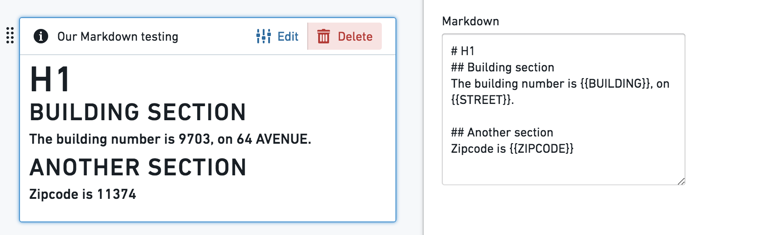
图：markdown hubble plugin 2
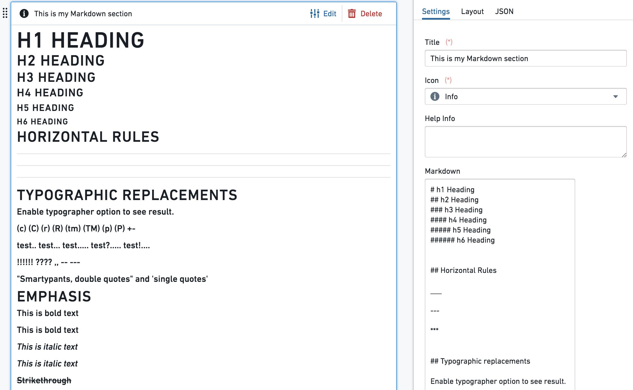

配置
- 文本框是一个简单的文本编辑器，支持标准的markdown-it库。
- 对象属性模板化 - 使用{{propertyName}}格式，双花括号，将Markdown内容与当前对象属性值模板化。propertyName是Ontology中的属性的确切大小写敏感名称。也支持{{objectId}}、{{objectTypeId}}和{{objectTypeRid}}值。
*附加配置*：
- 换行，有两种选择：
- 启用换行 - 默认开启时，编辑器中的单个换行作为实际换行；关闭时，编辑器中的换行不影响结果。使用标题格式仍然有效。
- 将"\n"转换为换行 - 显示\n作为换行（需要启用“启用换行”）。
- 启用安全的HTML渲染 - 使用markdown-it进行安全HTML渲染。嵌入对象属性的HTML被禁用；所有属性值为了安全性进行转义。
常见问题和注意事项：
- 目前，使用{{propertyName}}格式包含的长文本和数组可能会溢出文本框，并且默认不呈现。

属性和链接
# 属性和链接
本页讨论显示对象数据模型和Ontology的简单表格视图的所有微件，强调当前对象的属性及其与其他对象的链接。
该类别还包括用于展示统计数据、指标或关键绩效指标（KPI）的微件，这些指标要么在对象的管道中预先计算，并作为对象的一个属性提供，要么需要在链接对象上进行聚合以关联到当前对象。

属性微件
属性：微件显示对象或链接对象的属性。包含此微件的选项卡被创建为任何新定义对象类型的默认Object View。
图：属性微件
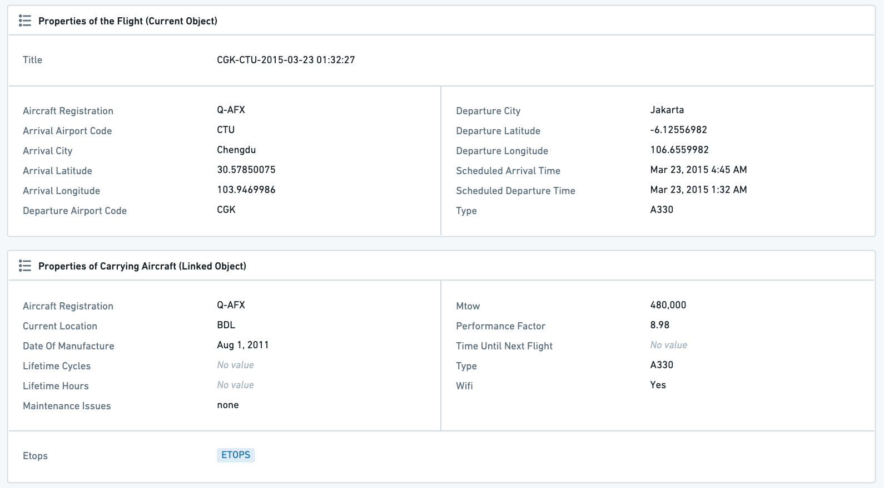

属性微件配置
#### Ontology Manager中的属性定义
属性微件配置与Ontology Manager中的属性定义紧密相关。当您“编辑属性和支持数据集”时，每个属性都有一个单独的设置面板，允许您定义它将在Object View中的显示方式。
有多个设置会影响属性微件中的显示：
- 属性可见性
- 重要：该属性将在属性微件中显示，并且微件中有一个配置选项仅显示重要属性。此选项用于对象的最重要核心属性。
- 普通：该属性将在属性微件中显示。此选项用于大多数属性。
- 隐藏：该属性不会在属性微件中显示（或Object View或Object Explorer中的任何地方）。此选项用于内部ID、链接到其他对象的关系列等属性。
- 渲染提示
- 长文本：此选项，将属性标记为长文本（通常用于长字符串，如描述、评论等），启用在属性微件的单独部分显示文本。
- 关键词：将属性渲染为关键词，这会改变它在属性微件中的查看方式，并且允许在微件中单独部分显示。
- 类型类：这允许您定义属性的类型类，这会影响它们的功能。
- 使属性可编辑：如果您希望使属性可编辑，请设置一个操作类型或行内操作。
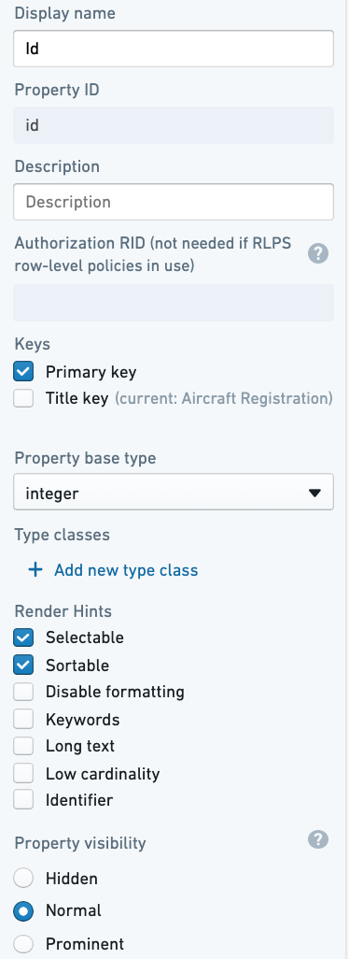
#### 属性微件本身的配置
在微件配置中，首先选择您希望显示当前对象的属性，还是链接对象的属性：
- 如果显示链接对象，首先选择您希望显示的链接。
- 显示链接对象的属性仅在当前对象仅链接到一个对象时才可能，这可以是(1)一对一关系；(2)多对一关系，当前对象定义为“多”。
- 例如：配置一个航班对象，可以显示链接到该航班的飞机的属性（航班到飞机是多对一关系）。然而，查看飞机对象时，无法显示链接航班的属性，因为有许多航班对象链接到任何单个飞机。
选择当前对象/链接对象后，有3个组件需要配置：数据、部分、查看选项。
##### 数据
- 选择您希望显示的属性：
- 所有属性：显示定义为重要或普通的所有属性，但没有隐藏属性。允许使用“要排除的属性”选择器排除特定的属性集（见下文）。
- 重要属性：仅显示在Ontology Manager中定义为重要的属性。允许使用“要排除的属性”选择器排除特定的属性集（见下文）。
- 特定属性：打开一个多选下拉列表，包含链接对象的所有属性，以供选择。
- 无属性：不显示任何属性。
- 要排除的属性：选择您希望从显示中排除的属性——仅对前两个选项可用——所有属性和重要属性。
##### 部分
默认情况下，有三个属性部分，它们是：
- 普通属性：所有普通和重要；
- 长文本属性：仅长文本属性，已在Ontology Manager中定义为此类（详见上文）；
- 关键词属性：显示对象的关键词属性为标签。只有在Ontology Manager中标记为关键词的属性，在“编辑属性和支持数据集”下会在此处显示。
您可以删除或更改这些部分的顺序。这三个部分没有其他类型。
##### 查看选项
- 用户可编辑： 是否允许用户编辑属性。这需要在Ontology Manager中提前进行两个设置（详见上文）：
- 数据集级别：必须在对象类型上启用编辑。
- 属性级别：必须有一个行内编辑操作附加到属性上。
- 隐藏未定义值： 隐藏所有未定义（null）值的属性。如果此开关关闭，属性将显示为“无值”文本灰显。
- 包含“更多属性”的链接： 此选项会渲染一个查看全部按钮，将用户带到同一对象视图内的属性选项卡。
#### 常见问题和注意事项
- 属性显示的顺序是按字母顺序排列的。以不同方式排序属性的主要方法是使用上述微件配置中的“部分”。
- 有关如何将属性设置为重要、将属性设置为长文本或关键词，或使其用户可编辑的更多详细信息，请参阅编辑属性文档。

属性卡片
属性卡片：微件让您可以可视化包含属性和对链接对象的聚合的卡片。
使用属性卡片微件来显示当前对象或链接对象的重要属性（数值、时间戳、日期、字符串等）、聚合、统计数据、指标、KPI和任何其他关键信息。
图：属性卡片
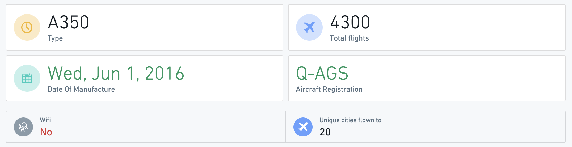
- 此微件受筛选器影响，适用于链接对象的任何聚合。
- 属性卡片微件支持用于条件格式化和值格式化的丰富UI，包括全局（基于Ontology编辑器中的Ontology级配置）和本地覆盖选项。

属性卡片配置
首先为每个属性/链接对象聚合的可视化添加一个新卡片。然后，配置微件内所有卡片的整体设计。
#### 每张卡片的配置
- 属性卡片可以显示一个属性或链接属性的聚合。
- 显示属性时，卡片可以显示当前对象的属性，以及与当前对象有一对一关系或多对一关系的链接对象的属性（例如，如果当前对象是航班，与飞机有多对一关系，则可以显示飞机对象的属性）。
- 显示链接对象时，卡片可以显示与当前对象有一对多或多对多关系的任何对象的聚合。
- 在聚合的情况下，选择聚合类型 - 计数、唯一计数/基数、平均值、最小值、最大值、总和。
- 添加将在卡片上显示的标签，以及图标和图标颜色。
- 条件格式化和值格式化： 默认情况下，微件使用为特定对象和属性在Ontology级定义的全局Ontology格式化规则。
- 此微件支持条件格式化（例如，根据预定义规则将颜色值设为红色/绿色）。支持的选项是全局格式化（在Ontology Manager中配置，参见条件格式化文档）和一个可选的本地覆盖。请注意，这仅适用于属性，不适用于聚合。
- 属性卡片微件支持值格式化（例如，$3.6M而不是3,625,329）。支持的选项是全局值格式化（在Ontology Manager中配置；参见值格式化文档）和一个本地覆盖。请注意，这适用于属性和链接属性的聚合。
- 对于本地覆盖，值和条件格式化使用与Ontology级格式化相同的UI，请查看Ontology文档（上面的链接）以了解更多细节。
#### 属性卡片微件中所有卡片的配置
- 一旦配置了所有属性和聚合卡片，使用设计配置来确定卡片在显示中的背景、大小、样式、对齐和图标样式。
- 如果您希望对不同的卡片使用不同类型的视觉配置，请考虑为每种不同的配置添加一个新的微件实例。
<img height="500" alt="属性卡片配置" src="../../foundry-docs/object-views/media/widgets_property-cards-config.png">
#### 常见问题和注意事项
- 属性卡片是可视化重要属性、聚合、统计数据、指标、KPI和任何其他关键信息的支持微件，适用于当前对象和链接对象。
- 此微件是可视化单个关键属性和聚合的首选解决方案。考虑使用属性卡片微件而不是以下微件：统计数据、上下文统计部分、链接统计、高级统计或Property Plus。
- 属性卡片微件不支持对象上的函数。如果需要这种支持，请考虑使用Workshop或Quiver并通过专用微件将其嵌入到Object View中。

链接
链接：微件以树状视图显示对象的链接，可以通过链接遍历和导航到链接对象。包括：
- 显示所有链接对象的树，能够展开每个链接对象的视图，显示所有链接到它的对象，并继续通过链接跳转（“嵌套链接”）；
- 将鼠标悬停在任何对象上以查看该对象的所有重要属性的工具提示；
- 点击任何对象以跳转到其Object View。
请参见下例，包括3个步骤：
- 从机场对象开始；
- 移动到所有链接航班；
- 移动到这些航班之一的所有链接对象：飞机、目的地机场、所有相关的飞行后评论。
图：链接微件
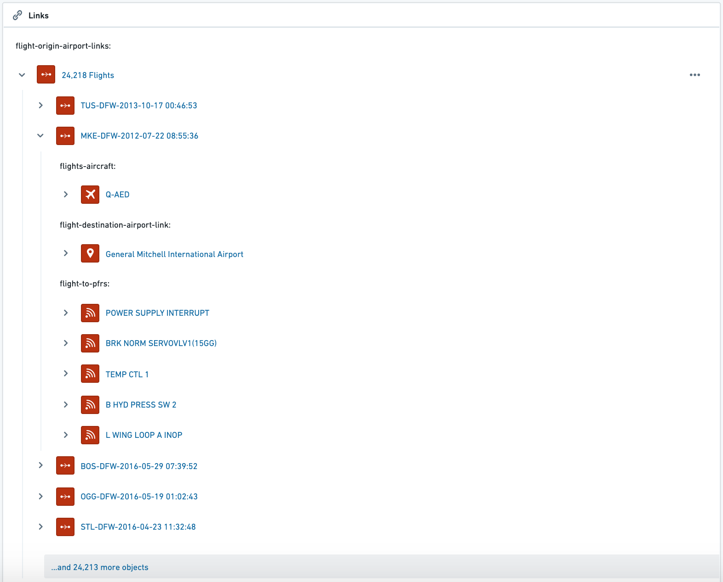

链接微件配置
- 链接类型（仅限第一个链接） - 允许您确定将在微件上显示哪些类型的链接。用户可以通过链接遍历并跳转到其他链接对象（例如，从机场→到所有航班→到承载这些航班的飞机→到拥有这些飞机的航空公司，等等）
- 按类型筛选嵌套链接 - 此设置允许您仅显示在“链接类型（仅限第一个链接）”下选择的链接对象。
#### 常见问题和注意事项
- 目前无法排序或确定
- 链接对象的值列表（例如，按字母顺序显示所有链接航班）。
- 此微件下链接对象的类型（例如，首先显示链接航班，第二显示链接飞机）。
- 此微件目前不受筛选器的影响。显示的链接始终是链接到当前对象的所有对象。

编辑历史
编辑历史：微件以列表视图显示当前对象视图中所有编辑的历史。如果对象从未被编辑过或所选列的子集（详见下文）没有编辑，此微件将显示`无编辑`消息。
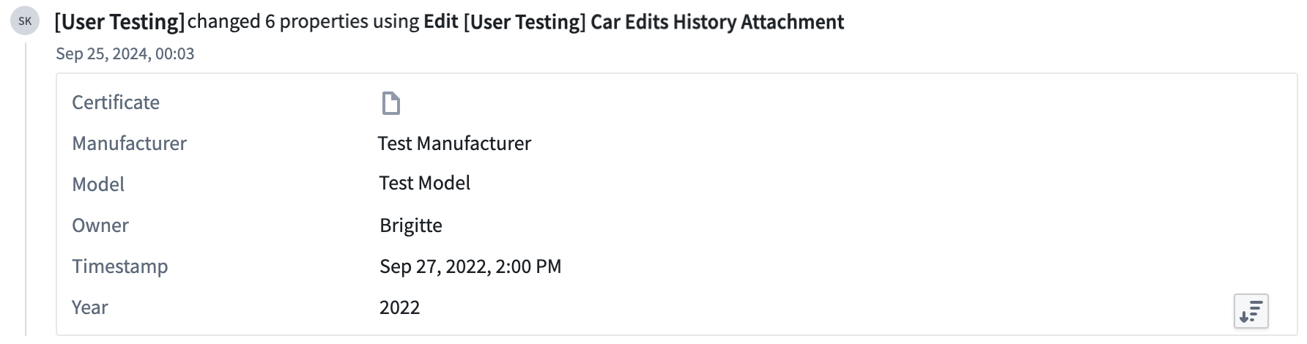

编辑历史配置
选项 | 描述
所有属性 | 显示给定对象类型的所有属性的编辑。
特定属性 | 特定属性，仅显示在微件配置中的“要包含的属性”选择器中选择的属性的编辑。

#### 常见问题和注意事项
- 只有通过操作对对象进行的更改才会显示在编辑历史中。在支持数据集或上游管道中进行的更改将不会反映在此微件中。
- 编辑历史仅会反映在启用Ontology Manager中的**跟踪用户编辑历史**开关后索引到Object Storage V2的对象所做的更改。
- 在迁移到Object Storage V2后，Object Storage V1中跟踪的用户编辑历史将丢失。
- 当前不支持跟踪具有权限标记属性的对象类型的用户编辑。
- 每个提交的值都会被记录为一次编辑，即使它来自操作参数中配置的默认值。

可视化
# 可视化
可视化微件：以图表、数据透视表、时间轴、地图和其他可视化形式显示与当前Object相关的数据，包括简单的文本和指标。在其他Foundry应用程序中创建的可视化也可以嵌入 - 请参阅[应用程序和文件](/zh/foundry/object-views/widgets-apps-files/)类别以了解更多关于嵌入Slate应用程序、contour面板、Foundry报告、Fusion电子表格和Quiver时间序列或图表的信息。

链接Object视图
该微件主要用于显示某种类型的所有链接Objects及其相关属性的\_表格\_视图。该表格还支持选择链接Objects的子集以在其他Foundry应用程序中打开或执行已配置的Object操作。除了表格视图外，还提供简单的列表视图和卡片视图。
链接Object视图（表格）示例，没有筛选侧边栏和带有筛选侧边栏：
图：没有筛选侧边栏的链接Object视图表格
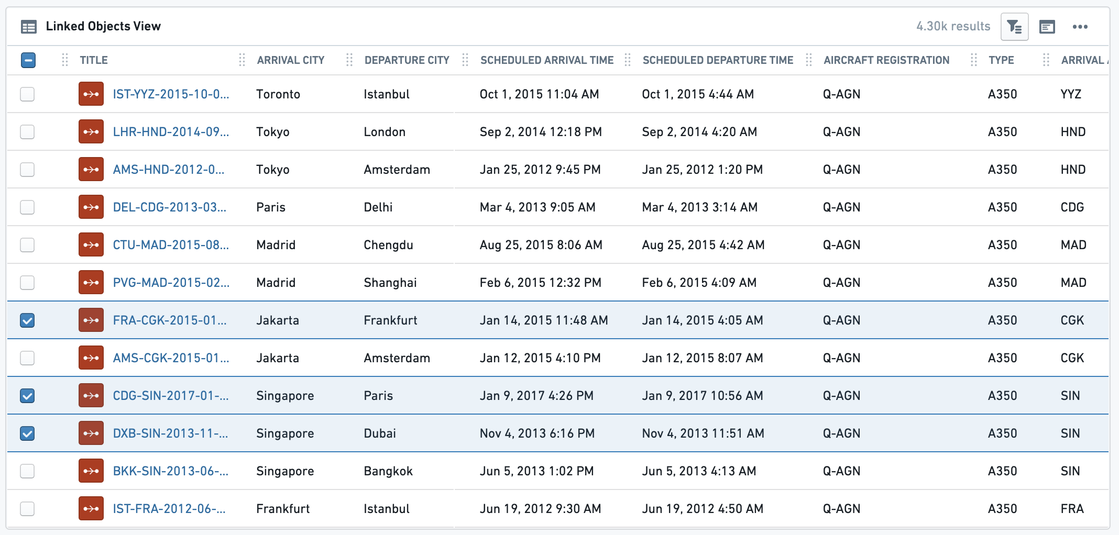
图：带有筛选侧边栏的链接Object视图表格
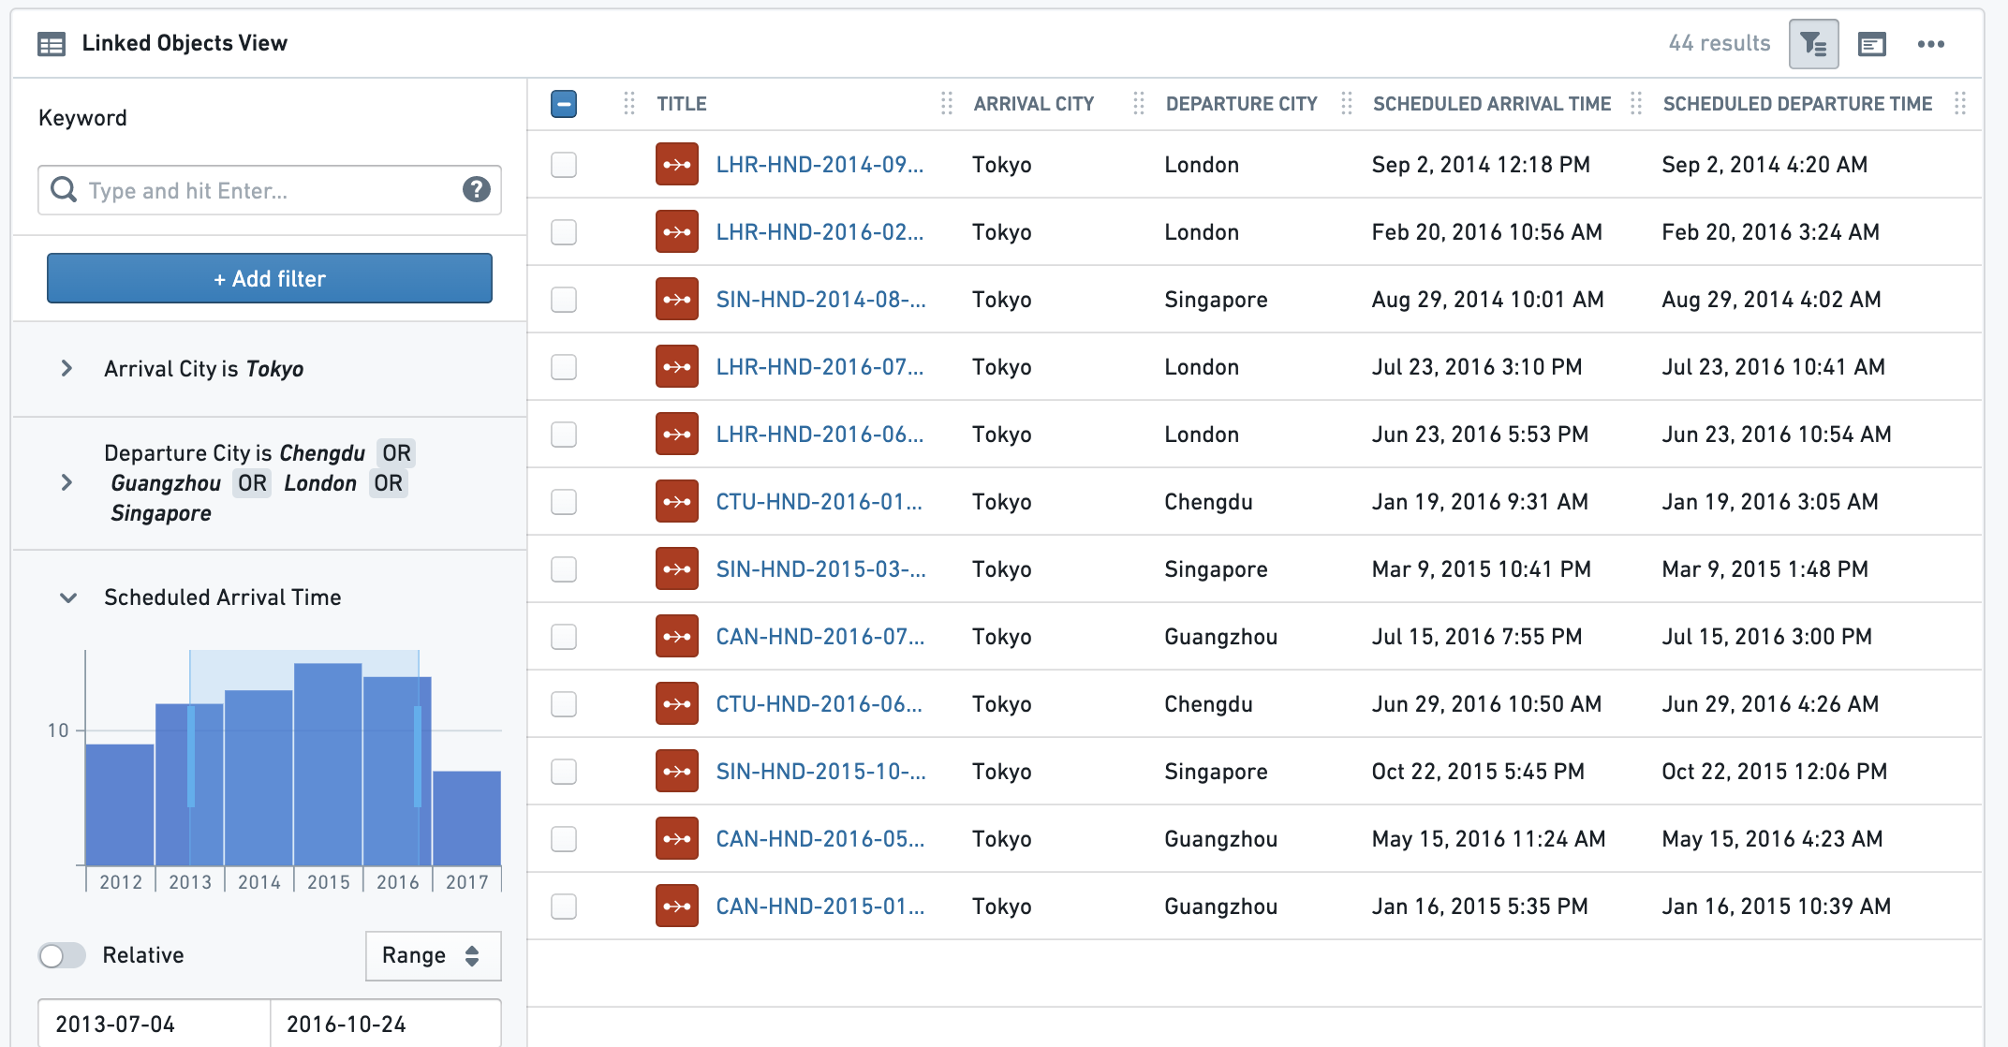

配置
#### 设置选项卡
配置分为三个部分：
- 数据
- *要显示的链接Object*：选择您希望显示的链接Object。微件配置提供了Ontology配置中定义的与当前Object链接的Objects。可以通过直接链接或使用中间Object类型通过传递链接选择Object类型。
- *要显示的属性*：
- 所有属性 - 显示定义为重要或普通的所有属性，但不显示隐藏属性。允许使用要排除的属性选择器排除特定的属性集（见下文）。
- 重要属性 - 仅显示在Ontology管理器中定义为重要的属性。允许使用要排除的属性选择器排除特定的属性集（见下文）。
- 特定属性 - 打开一个多选下拉菜单，选择该链接Object的所有属性。
- 无属性 - 不显示任何属性。
- *要排除的属性*：选择要从显示中排除的属性。适用于所有属性和重要属性选项。
- 视图选项 - 选择默认情况下将显示给最终用户的视图类型。最终用户仍可以在UI中更改为其他2个视图（在微件标题上）。
- 表格视图 - 最常用的视图，显示所有值的表格，带有快速筛选搜索。
- 卡片视图 - 每个链接Object的压缩卡片视图，带有属性（如1b中选择）。此选项不具有表格视图的全部功能。例如，它不支持选择或Object操作。
- 注意：对于卡片显示选项，有一个次要配置称为“卡片宽度”，决定这些卡片的视觉密度。对于表格或列表视图选项无效。
- 列表视图 - 所选链接Object的所有实例的简单列表视图，没有任何选择选项或任何链接属性的显示。
- 搜索和筛选 - 为表格视图添加搜索和筛选功能
- 结果限制 - 限制显示的最大结果数量。显示的结果越多，视图加载的时间越长。与最小/最大高度配置（见下文的格式选项卡）一起决定此微件的整个视图的占用程度。
- 允许对列值进行搜索 \[已弃用] - 此功能已弃用，请参阅下文的功能，提供完整的搜索和筛选功能。
- 启用搜索和筛选 - 切换以在微件上启用搜索和筛选功能。这包括基本或高级搜索功能：
- 基本 - 在微件标题处提供一个简单的自由文本搜索栏。
- 高级 - 带有详细筛选选项的完整筛选侧边栏，包括切换默认情况下向最终用户展开或折叠侧边栏。与基本的自由文本搜索不同，此搜索允许基于属性类型的更复杂筛选（自由文本和多选字符串，时间戳的日期范围，双精度/整数的数字）。此搜索栏基于传统的Object Explorer功能和UI。
格式选项卡：
在微件配置中的格式选项卡下，除了默认的标题、图标、信息和设计外，您还可以控制部分的最小和最大高度（非必填）。
常见问题和注意事项：
- 此微件\_受其他微件的筛选影响\_ - 如果切换开启 - 但\_不向其他共享交叉筛选的微件发布筛选\_，即使筛选侧边栏打开也是如此。实际上，内部筛选限于Object表格微件的上下文。
- 条件格式和值渲染器 - 表格中的值可以通过条件格式和值渲染器呈现。

时间轴
创建事件的按时间顺序排列的列表，自上而下显示，按日期和时间排序。此时间轴由至少具有一个时间戳的链接Objects构成，通常是事件，即具有定义持续时间的起始和结束时间戳的Object。
此微件可以包括直接链接到当前Object或通过链接Object的一个或多个类型的Objects。它还可以通过不同的日期属性显示同一事件，如下例所示。
对于图形时间轴，请使用分组事件时间轴和表格微件。
图：时间轴
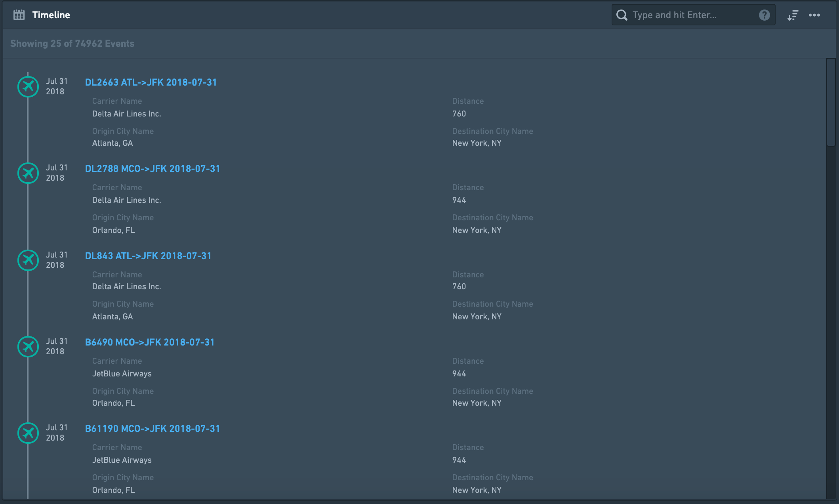

配置
#### 设置选项卡
- 添加一个或多个链接Objects（事件） - 首先，通过点击“添加事件类型”添加您希望在时间轴上显示的至少一个链接Object类型。您可以添加多种类型的链接Objects：
- 在时间轴上显示不同的Object类型，它们是完全不同的事件。示例：链接到飞机的Objects是航班事件和飞机维护事件。
- 显示同一链接Object类型的事件，但通过不同的日期属性或定义的不同类型的链接。示例：
- 链接到机场Object的航班事件通过不同的日期属性显示在同一时间轴上：（1）“计划到达时间”，（2）“实际到达时间”，（3）“预计出发时间”。在这种情况下，每个航班最多会出现3次。
- 一个机场Object可以同时拥有到达航班和离港航班，并在同一时间轴上显示。
- 选择要添加的事件Object类型 - 对于您希望添加的每个事件Object，配置该Object类型的详细信息：
- 选择链接Object类型 - 直接链接Object或扩展链接。
- 直接链接Object的示例：当前Object是一个机场，您想显示到达航班和离港航班的时间轴。
- 扩展Object（2级）的示例：当前Object是一个机场，您想显示所有链接到到达航班并链接到机场的飞机Object的时间轴。
- 定义用于在时间轴上排序事件的日期属性 - 选择您希望在时间轴上通过哪个属性对事件进行排序的链接Object的属性。此属性必须是时间戳/日期，因此配置仅建议此类属性。
- 选择要从链接Object显示的属性。
- 选择您希望显示的属性：
- 所有属性 - 如果链接Object有很多属性，不建议这样做，因为它会很拥挤，难以通过时间轴导航。
- 重要属性 - 仅显示在Ontology管理器中定义为重要的属性。
- 特定属性 - 打开一个多选下拉菜单，选择该链接Object的所有属性。
- 无属性 - 仅在时间轴上显示链接Object的标题。
- 选择要排除的属性 - 仅适用于前两个选项的所有属性和重要属性。
- 选择每个事件在时间轴上显示的标题。有三个选项：
- Object名称作为标题（例如事件的名称） - 这是最常用的选项和默认选项。
- 日期属性名称作为标题 - 如果您希望通过多个属性显示来自链接Object的事件（例如“计划到达时间”，“实际到达时间”，“预计出发时间”等），此选项很有用。提醒：在这种情况下，每个基于不同属性的链接应在时间轴微件中单独配置 - 请参见上面第1点）。
- 自定义名称 - 为该类型的所有链接Objects添加自由文本描述的选项。例如，如果您在同一时间轴下链接了到达航班和离港航班，您可能希望将所有到达航班描述为标题“到达”，将所有离港航班描述为“离港”。
#### 格式选项卡
在格式选项卡下，除了默认的标题、图标、信息和设计外，您可以控制部分的最小和最大高度。设置任一项是可选的。

常见问题和注意事项
- 此微件可搜索和排序（最旧的优先，最新的优先）。然而，它不支持筛选，因此不受筛选影响。对于筛选功能，请考虑使用分组事件时间轴和表格微件。
- 如果您希望在图形时间轴上显示事件（而不仅仅是按时间顺序排列的列表），请考虑使用分组事件时间轴和表格微件。
- 如果您希望显示甘特图样式的时间轴，有一个“链接Objects甘特图”微件。如果不可用，请联系您的Palantir代表以获取更多详情。这适用于显示较少数量的事件，具有明确的开始和结束日期，例如项目时间轴。
- 对于时间序列可视化，请联系您的Palantir团队以获取有关Quiver的更多详情，Quiver可以嵌入到Object视图中。您还可以使用图表微件（或嵌入来自contour或Quiver图表的图表），在X轴上使用日期/时间属性。
- 缺少日期的事件将不会显示在事件列表中。会有一条消息提醒用户关于缺失的事件。
- 出于性能原因，默认情况下仅显示50个链接Objects。当用户向下滚动列表时，会显示额外的Objects，每次100个。

分组事件时间轴和表格
此微件包括两个组件：（1）链接Objects的时间轴，以及（2）在下方列出的链接Objects表格。链接Objects可以按属性分组，并通过文本、日期范围和外部筛选进行筛选。
分组事件绘制在单独的平行线上，每条线仅包含具有某个值的属性的事件，类似于数据透视表。以下示例中，每个城市都有一条不同的线，所有抵达（红色）或离港（蓝色）该城市的航班都在该线上。
此微件可以包括直接链接到当前Object或通过链接Object的一个或多个类型的Objects。它还可以通过不同的日期属性显示同一事件（如下例所示）。
图：分组事件时间轴和表格


配置
#### 设置
- 添加一个或多个链接Objects（事件） - 首先，通过点击“添加项目”添加您希望在时间轴上显示的至少一个链接Object类型。您可以添加多种类型的链接Object：
- 在时间轴上显示不同的Object类型，它们是完全不同的事件。示例：链接到飞机的Objects是航班事件和维护事件。
- 显示同一链接Object类型的事件，但通过不同的日期属性或定义的不同类型的链接。示例：
- 链接到机场Object的航班事件通过不同的日期属性显示在同一时间轴上：（1）“计划到达时间”，（2）“实际到达时间”，（3）“预计出发时间”。在这种情况下，每个航班最多会出现3次。
- 一个机场Object可以同时拥有到达航班和离港航班，并在同一时间轴上显示。
- 选择要添加的事件Object类型 - 对于您希望添加的每个事件Object，配置该Object类型的详细信息：
- 选择链接Object - 直接链接Object或扩展链接。
- 直接链接Object的示例：当前Object是一个机场，您想显示到达航班和离港航班的时间轴。
- 扩展Object（2级）的示例：当前Object是一个机场，您想显示所有链接到到达航班并链接到机场的飞机Object的时间轴。
- 配置视觉格式选项
- 最大事件数量 - 此选项当前无效。
- 颜色 - 为该项目配置下的所有事件选择颜色。使用Blueprint标准颜色 ↗或基本颜色名称 - “蓝色”、“红色”、“黄色”等。
- 系列名称 - 该时间轴下所有事件的描述，将显示在图形时间轴的图例中。
- 定义用于在时间轴上排序事件的日期属性 - 选择您希望在时间轴上显示事件的链接Object的属性。此属性必须是时间戳/日期，因此配置仅建议此类属性。
- 按组事件 - 选择如何在图形时间轴上分组事件。每个组将在图形时间轴上显示为单独的水平事件线，彼此堆叠。有两种选择：
- 常量 - 当前项目将在单个时间轴上分组，标题定义为自由文本值。在这种情况下，如果您希望将其他时间轴添加为单独的线，您必须定义额外的项目。
- 属性 - 将事件分成多个单独的时间轴，事件根据该属性的不同值分组在每个时间轴上。
- 示例：显示机场Object的所有到达航班的时间轴，可以选择“航空公司名称”属性并为每个航空公司提供单独的时间轴，所有该航空公司的航班在其专用时间轴上。下面的列表将包括所有航空公司的所有航班事件的按时间顺序排列的列表。
- 列表中显示的属性 - 选择您希望在微件的第二部分显示的属性，即列表：
- 选择您希望显示的属性：
- 所有属性 - 如果链接Object有很多属性，不推荐这样做，因为它会很拥挤，难以通过时间轴导航。
- 重要属性 - 仅显示在Ontology管理器中定义为重要的属性。
- 特定属性 - 打开一个多选下拉菜单，选择该链接Object的所有属性。选择要显示的特定属性。
- 无属性 - 仅在时间轴上显示链接Object的标题。
- 属性筛选 - 一个可选的切换器，用于添加基于单个属性的筛选，以仅包括特定值。这些值必须显式键入为区分大小写的自由文本字符串。
- 图形时间轴的其他配置（这些仅适用于时间轴组件，对表格组件无效）
- 默认显示的组 - 时间轴中应显示多少个时间轴，或确切地说哪些时间轴，作为单独的线。在两种情况下，用户都会有一个带有所有其他组的多选帮助器。
- 最大数量 - 图形时间轴中将显示的不同组和不同时间轴的最大数量，以数字（值）表示。
- 明确列表 - 编写您希望显示的组的确切值列表（文本，区分大小写）。
- 按组排序 - 时间轴可以有多个水平线，这允许您通过以下三种方式之一对这些线进行排序：
- 配置顺序 - 配置不同项目的顺序
- 名称 - 所有组的字母顺序，从顶部的A到底部的Z
- 最近事件 - 最近事件所在的组在顶部
- 最大图形高度 - 设置微件中图形时间轴的最大高度（以像素为单位）。要设置整个微件的高度，请参阅配置中的格式选项卡下的尺寸选项。
#### 格式
在格式选项卡下，除了默认的标题、图标、信息和设计外，您可以控制部分的最小和最大高度。设置任一项是可选的。

常见问题和注意事项
- 最终用户可以使用自由文本筛选或日期范围筛选时间轴。请注意，这些筛选器不会发布，也\_不会\_影响其他微件。
- 如果启用了跨部分筛选，此微件会受到其他筛选微件的影响。

